МІНІСТЕРСТВО ОСВІТИ І НАУКИ УКРАЇНИ
ЗАПОРІЗЬКИЙ НАЦІОНАЛЬНИЙ УНІВЕРСИТЕТ
ЮРИДИЧНИЙ ФАКУЛЬТЕТ

Кафедра адміністративного та господарського права

Кваліфікаційна робота
___________________ магістр________________________
(рівень вищої освіти)

на тему «Електронний розподіл справ як ефективний засіб адміністрування у діяльності судових органів в Україні, актуальні проблеми правого регулювання та практики використання»

Виконав: слухач магістратури, групи 8.0818-2
спеціальності
081 «Правознавство»
Здановська К.Ю.
Керівник Курінний Є.В., д.ю.н., професор
Рецензент___________________________
(посада, вчене звання, науковий ступінь, прізвище та ініціали)

Запоріжжя – 2020

МІНІСТЕРСТВО ОСВІТИ І НАУКИ УКРАЇНИ
ЗАПОРІЗЬКИЙ НАЦІОНАЛЬНИЙ УНІВЕРСИТЕТ

Факультет Юридичний

Кафедра адміністративного та господарського права
Рівень вищої освіти магістр

Спеціальність 081 «Правознавство»

ЗАТВЕРДЖУЮ
Завідувач кафедри______________
«_____»_____________20____року

З А В Д А Н Н Я

НА КВАЛІФІКАЦІЙНУ РОБОТУ СЛУХАЧЕВІ
___________________ Здановській Карині Юріївни_________________________
(прізвище, ім’я, по батькові)

- Тема роботи (проекту) «Електронний розподіл справ як ефективний засіб адміністрування у діяльності судових органів в Україні, актуальні проблеми правого регулювання та практики використання», керівник роботи Коломоєць Тетяна Олександрівна, д.ю.н., професор,
затверджені наказом ЗНУ від «____»___________20___року №______________
- Строк подання роботи _________________________ __________________
- Вихідні дані до роботи _______________________________________________
__________________________________________________________________
__________________________________________________________________
- Зміст розрахунково-пояснювальної записки (перелік питань, які потрібно розробити)
поняття електронного автоматизованого розподілу справ, історичний аспект обраної теми, зарубіжний досвід, статистичні дані, актуальні проблеми правого регулювання та практики використання.
- Перелік графічного матеріалу (з точним зазначенням обов’язкових креслень) _________________________________________________________________
- Консультанти розділів роботи
Розділ | Прізвище, ініціали та посада  консультанта | Підпис, дата
 |  | завдання  видав | завдання  прийняв

- Дата видачі завдання____________________________________________

КАЛЕНДАРНИЙ ПЛАН

№  з/п | Назва етапів кваліфікаційної роботи | Строк виконання етапів роботи | Примітка
1. | Затвердження теми роботи в результаті опрацювання та  обговорення з науковим керівником у відповідності до  магістерської програми
2. | Узгодження проекту плану та завдання до магістерської  роботи
3. | Збір та вивчення джерел інформації для написання дипломної роботи;
4. | Складання плану дипломної роботи
5. | Написання першого розділу
6. | Попередній звіт керівника і студента про хід виконання завдання на дипломну роботу на кафедрі
7. | Складання схематичних матеріалів
8. | Збір статистичних даних
9. | Написання вступу, висновків
10. | Виправлення зауважень
11. | Підготовка презентації та захист роботи

Слухач ________________ _______________________________________
(підпис) (ініціали та прізвище)
Керівник роботи (проекту) _______________ ________________________
^{(підпис)} ^{(ініціали та прізвище)}

Нормоконтроль пройдено

Нормоконтролер _____________ __________________________________
^{(підпис)} ^{(ініціали та прізвище)}

РЕФЕРАТ

Здановська К.Ю. Електронний розподіл справ як ефективний засіб адміністрування у діяльності судових органів в Україні, актуальні проблеми правого регулювання та практики використання. Запоріжжя, 2020. 101 с.
Кваліфікаційна робота складається зі 101 сторінок, містить 70 джерела використаної інформації.
Нині в судовій системі України після прийняття Закону України «Про судоустрій та статус суддів», окрім переваг, залишилася ще й низка недоліків. Саме тому в державі та суспільстві гостро дискутують питання про практичне оновлення та вдосконалення судової системи, зокрема й документального забезпечення її діяльності.
Актуальним питанням судочинства є розподіл справ між суддями після їх надходження до суду. Його важливість зумовлена наявністю в зазначеному процесі суб'єктивного чинника, пов'язаного з можливістю втручання у здійснення правосуддя інших суддів, зокрема тих, які обіймають адміністративні посади. У зв'язку з цим доцільно було запровадити в судах розподіл справ між суддями без участі голів суду чи їх заступників, з урахуванням складності справ, спеціалізації суддів з розгляду окремих категорій справ та інших чинників.
Метою кваліфікаційної роботи є комплексний аналіз та детальне дослідження особливостей електронного розподілу справ у судових органах; аналізуванні нормативно-правової основи інформатизації судового діловодства та документообігу; здійсненні аналізу систем електронного діловодства та документообігу в судових органах зарубіжних країн; окреслення перспективи розвитку електронного діловодства в Україні.
Об’єктом кваліфікаційної роботи є електронний розподіл справ як ефективний засіб адміністрування у діяльності судових органів в Україні.
Предметом дослідження є історичні, теоретичні, організаційні аспекти розвитку електронного діловодства в судовій системі України та вивчення зарубіжного досвіду щодо розподілу справ у діяльності судових органів в Україні.
Методологічну основу роботи складають сукупність філософсько-світоглядних, загальнонаукових принципів і підходів та спеціально-наукових методів пізнання конституційно-правових явищ, використання яких дало змогу отримати науково-обґрунтовані результати. Для проведення дослідження будуть застосовані такі загальнонаукові методи як: аналіз і синтез.
На різних етапах дослідження використовувалися такі методи: соціологічні спостереження, абстрагування, узагальнення, формалізація; джерелознавчий пошук, контент-аналіз документації, наукових публікацій, Інтернет-публікацій, що застосовувалися як на першому етапі роботи (опрацювання наукової літератури з теми), так і на подальших етапах; метод оцінювання як підсумковий при аналізі й синтезі окремих підрозділів та етапів дослідження; узагальнення документознавчого та судочинного досвіду; метод аргументації – на кожному етапі дослідження під час узагальнень та обґрунтування висновків, при дослідженні створення теоретико-методологічних основ формування системи електронного діловодства як комунікаційної складової судових органів влади України.
судове діловодство, електронне судове діловодство, автоматизований розподіл справ, судочинство, судові органи, протоколи, електронне судочинство, автоматизована система.

SUMMARY

Zdanovska K.Y. Electronic case distribution as an effective means of administration in the activity of judicial authorities in Ukraine, current issues of legal regulation and usage practices. Zaporozhye, 2020. 101 p.
Qualifying work consists of 101 pages, contains 70 sources of information used.
Now, after the adoption of the Law of Ukraine “On Judiciary and Status of Judges”, in the judicial system of Ukraine, besides the advantages, there are a number of disadvantages. That is why the state and society are keenly discussing the issue of practical updating and improvement of the judicial system, including the documentary support of its activity.
A pressing issue for the judiciary is the division of cases between judges after they are brought to court. Its importance is due to the presence in this process of a subjective factor related to the possibility of interfering with the administration of justice of other judges, in particular those holding administrative positions. In this regard, it was appropriate to introduce in the courts the division of cases between judges without the participation of the presidents of the court or their deputies, taking into account the complexity of the cases, the specialization of judges in the consideration of particular categories of cases and other factors.
The purpose of the qualification work is a comprehensive analysis and detailed study of the peculiarities of electronic distribution of cases in the judicial authorities; analyzing the legal framework for informing court record keeping and document management; carrying out the analysis of electronic record keeping and document management systems in the judicial authorities of foreign countries; outline prospects for the development of e-bookkeeping in Ukraine.
The subject matter of the qualification is the electronic distribution of cases as an effective means of administering judicial activity in Ukraine.
The subject of the study is the historical, theoretical, organizational aspects of the development of electronic record keeping in the judicial system of Ukraine and the study of foreign experience in the division of cases in the activity of judicial authorities in Ukraine.
The methodological basis of the work is a set of philosophical, philosophical, general scientific principles and approaches and specially-scientific methods of knowledge of constitutional and legal phenomena, the use of which has allowed to obtain scientifically sound results. For the study will be applied such general scientific methods as: analysis and synthesis.
At various stages of the study, the following methods were used: sociological observations, abstraction, generalization, formalization; source search, content analysis of documentation, scientific publications, Internet publications, which were used both in the first stage of the work (elaboration of scientific literature on the topic) and in subsequent stages; the method of evaluation as a summary in the analysis and synthesis of individual units and stages of research; generalization of documentary and judicial experience; method of argumentation - at each stage of the research during generalizations and substantiation of conclusions, in the study of the creation of theoretical and methodological bases for the formation of the system of electronic record keeping as a communication component of the judicial authorities of Ukraine.
COURT OFFICE, ELECTRONIC COURT OFFICE, AUTOMATED CASE DISTRIBUTION, JUDICIARY, JUDICIAL AUTHORITIES, PROTOCOLS, ELECTRONIC JUDICIALISTS, COSTS

ЗМІСТ

ПЕРЕЛІК УМОВНИХ СКОРОЧЕНЬ ……………………………………………..10
РОЗДІЛ 1 ПОЯСНЮВАЛЬНА ЗАПИСКА 11
РОЗДІЛ 2 ПРАКТИЧНА ЧАСТИНА 51
2.1 Поняття та правове регулювання автоматизованого розподілу справ 51
2.2 Практичне застосування автоматизованого розподілу справ у судах 60
2.3 Визначення контакт-центрів судової влади 75
2.4 Практичне застосування електронного автоматизованого розподілу справ у діяльності судових органів України 81
2.5 Статистичні дані щодо автоматизованого розподілу справ у судах 88
ВИСНОВКИ 91
ПЕРЕЛІК ВИКОРИСТАНИХ ДЖЕРЕЛ 95

ПЕРЕЛІК УМОВНИХ СКОРОЧЕНЬ

АСДС - автоматизована система документообігу суду
ЕД – електронне діловодство
ЄС – Європейський союз
ДСА – Державна судова адміністрація
п. – пункт
р. – рік
ст. – стаття

РОЗДІЛ 1 ПОЯСНЮВАЛЬНА ЗАПИСКА

Актуальність теми. Судова система України виконує вагомі соціальні функції з удосконалення правосуддя в Україні, захисту прав, свобод і законних інтересів людини та громадянина. Зазначене безпосередньо реалізується в розгляді й вирішенні відповідних категорій справ у судах. Суди – це, насамперед, органи державної влади, де окрім процесуальної діяльності також мають місце організаційно-управлінські відносини. Все вказане прямо пов’язане з документообігом як важливою складовою процесуальної та внутрішньої організаційної діяльності судової системи. Своєчасні та об’єктивні прийоми і відправлення, опрацювання, реєстрація документів і контроль за їх виконанням у судах із неухильним дотриманням нормативної правової процедури необхідні для належної підготовки та прийняття процесуальних і управлінських рішень у судах, організації їх діяльності в діловодних структурах судочинства. За останні роки суди особливо активізували автоматизацію діловодства, переведення судової документації в електронну форму та уніфікацію її для використання в загальній системі автоматизованого документообігу судових органів України.
Разом із цим, на даний момент в умовах судової реформи, вдосконалення нормативно-правового регулювання і впровадження нових методів судового управління організація діловодства та документообігу і, насамперед, електронного документообігу в судових органах потребують особливої уваги як у науковій, так і в практичній діяльності.
Необхідність вдосконалити організацію діловодства в судовій системі України на новому інформаційно-технологічному рівні, з одного боку, та брак комплексних наукових праць з цієї проблематики – з іншого, зумовлюють актуальність і важливість дослідження теми.
Система судового документообігу базується на головних принципах і положеннях Закону України «Про судоустрій судів і статус суддів», а також на відповідних інструкціях з діловодства. Правові підстави документообігу в судовій системі України визначають нормативно-правові акти, які щорічно змінюються в залежності від нових вимог до судочинства і судового документообігу.
Актуальність теми дослідження випливає і з того, що нині в судовій системі України після прийняття Закону України «Про судоустрій та статус суддів», окрім переваг, залишилася ще й низка недоліків. Саме тому в державі та суспільстві гостро дискутують питання про практичне оновлення та вдосконалення судової системи, зокрема й документального забезпечення її діяльності.
Актуальним питанням судочинства є розподіл справ між суддями після їх надходження до суду. Його важливість зумовлена наявністю в зазначеному процесі суб'єктивного чинника, пов'язаного з можливістю втручання у здійснення правосуддя інших суддів, зокрема тих, які обіймають адміністративні посади. У зв'язку з цим доцільно було запровадити в судах розподіл справ між суддями без участі голів суду чи їх заступників, з урахуванням складності справ,
спеціалізації суддів з розгляду окремих категорій справ та інших
чинників.
Об’єктом кваліфікаційної роботи є електронний розподіл справ як ефективний засіб адміністрування у діяльності судових органів в Україні.
Предметом дослідження є історичні, теоретичні, організаційні аспекти розвитку електронного діловодства в судовій системі України та вивчення зарубіжного досвіду щодо розподілу справ у діяльності судових органів в Україні.
Мета роботи полягає в комплексному аналізі та детальному дослідженні особливостей електронного розподілу справ у судових органах; аналізуванні нормативно-правової основи інформатизації судового діловодства та документообігу; здійсненні аналізу систем електронного діловодства та документообігу в судових органах зарубіжних країн; окреслення перспективи розвитку електронного діловодства в Україні.
Зазначені мета та об’єкт роботи зумовили наступні завдання дослідження, які мають бути вирішені в роботі:
- проаналізувати поняття та історію електронного розподілу справ як ефективного засобу адміністрування у діяльності судових органів в Україні;
- дослідити зарубіжний досвід електронного суду в Україні;
- охарактеризувати алгоритм автоматичного розподілу справ;
- проаналізувати особливості здійснення автоматизованого розподілу справ в судовій системі;
- дослідити нормативно-правові акти, які регулюють систему автоматичного розподілу справ між суддями в суді.
Ступінь наукової розробки проблеми. Питання електронного розподілу справ як ефективного засобу адміністрування у діяльності судових органів в Україні є предметом серйозних наукових досліджень зарубіжних авторів. Що ж стосується України, то ці проблеми поки що не отримали належного наукового висвітлення. Хоча слід зазначити, що останнім часом опубліковані роботи присвячені дослідженню електронного документообігу у судах. Це, зокрема, праці Т.О. Коломоєць, В.В. Городовенко, В.М. Бевзенка, С.В. Васильєва, К.В. Гусарова, В.В. Комарова, Е.Ф. Демського, В.К. Колпакова, О.В. Кузьменко, Р.О. Кукурудзи, Р.О. Куйбіди, С.В. Ківалова, І.Б. Коліушка, Р.С. Мельника, Т.П. Мінки, О.І. Миколенка, О.М. Пасенюка, М.Й. Штефана та інших. На сьогоднішній момент як більш детального вивчення та уваги потребує саме розвиток та вдосконалення електронного судочинства та проблема електронного розподілу справ між суддями.
Опис проблеми, що досліджується. Вже майже шість роки пройшло з того часу, як розподілення справ у судах стало автоматизованим. Але багато громадян, в тому числі тих, які звертаються до суду, досі мають дещо хибне уявлення про порядок реєстрації і розподілу справ між суддями.
А.Ю. Каламайко у своїй монографічній праці, присвяченій дослідженню електронних засобів доказування в судовому процесі, наголошує, що спеціалізованих досліджень правової природи електронних засобів доказування, їх класифікації та проблем використання у судочинстві у вітчизняній науці права, зокрема на дисертаційному рівні, не було здійснено. Деякою мірою це перешкоджає ефективному використанню сучасних джерел інформації та гальмує розвиток відносин з використанням сучасних інформаційно-комунікативних технологій, зокрема електронної комерції. Така ситуація викликана, поряд із зазначеним, браком законодавчого закріплення електронних засобів доказування в системі засобів доказування в цілому та відсутністю встановлених механізмів їх подання, дослідження, оцінки, забезпечення тощо. Це твердження є повністю справедливим і стосовно електронних засобів доказування в системі засобів доказування, котрі існують у господарському, кримінальному і адміністративному судочинстві. Така ж ситуація і з іншими інститутами процесуального права (представництво, подання позову, судовий розгляд справи, ухвалення рішення тощо).
Недостатність наукових досліджень проблем електронного судочинства гальмує розвиток вітчизняного законодавства у відповідному напрямі. А це, у свою чергу, викликає невідповідність стану чинного нормативного поля високим запитам суспільства, що ґрунтуються на сучасному стані розвитку інформаційно-комунікаційних технологій. Останній вже набагато випереджає рівень, на якому зупинилося законодавство. Такий дисонанс є одним із чинників зростання незадоволення суспільства якістю державного управління та якістю роботи судової системи. Аналіз висловлених у науковій літературі думок та досвід застосування чинних норм процесуального права України свідчить про те, що наразі вельми актуальними є дослідження в напрямку наукової розробки таких елементів електронного судочинства:
- можливості повноцінної двосторонньої комунікації між судом, учасниками судового процесу та усіма іншими заінтересованими особами за допомогою засобів сучасних електронних інформаційно-комунікаційних технологій;
- визнання усього спектру існуючих сьогодні електронних інформаційних ресурсів належними і повністю допустимими доказами в судовому процесі;
- можливості вчинення в електронному форматі усіх процесуальних дій під час розгляду будь-яких судових справ.
Правове регулювання відносин, пов’язаних із функціонуванням автоматизованої системи документообігу суду, здійснюється «Положенням про автоматизовану систему документообігу суду» у тому числі відповідно до Законів України "Про електронні документи та електронний документообіг", "Про інформацію", "Про доступ до судових рішень", "Про захист інформації в інформаційно-телекомунікаційних системах" та "Про захист персональних даних", "Про електронний цифровий підпис".
Згідно «Положенню про автоматизовану систему документообігу суду», автоматизована система документообігу суду (далі – АСДС) – сукупність комп'ютерних програм і відповідних програмно-апаратних комплексів, що входять до складу Єдиної судової інформаційної системи, та забезпечують виконання завдань, визначених цим Положенням, в тому числі таких як: функціонування документообігу суду та органів системи правосуддя; обмін інформацією між ними та з іншими органами державної влади; обмін з єдиною централізованою базою даних судової влади; оприлюднення інформації за допомогою офіційного веб-порталу судової влади України; захист інформації від несанкціонованого доступу, тощо.
До того як в Україні запровадили автоматизовану систему розподілу справ між суддями, алгоритм діяльності працівників апарату суду був наступний: після того як справа надійшла до канцелярії суду, де відповідальний секретар чи діловод суду приймає справу, що надійшла з дотриманням усіх вимог Інструкції з діловодства, а саме: перевіряє наявність усіх документів і речових доказів, зазначених в описі (супровідному листі), ставить на сторінці обкладинки справи чи листа іншого документа штамп, у якому вказує дату надходження справи до суду. Якщо встановлюється, що чогось із зазначених документів не вистачає, про це негайно сповіщають завідуючого канцелярією. Про відсутність документа або додатків складається акт, одна копія якого надсилається відправнику, а інша долучається до справи.
Далі справу реєструють в Журналі реєстрації справ, а також в обліково-статистичних картках і алфавітних показниках. Далі справа передається голові суду. Саме голова суду є відповідальним за організацію роботи з підготовки справ до судового розгляду, він розподіляє справи між суддями, покладаючи на них відповідальність щодо розгляду цих справ. Тобто, перш ніж справа потрапить на стіл судді, головою суду повинно бути прийняте рішення про те, якому саме судді доручити вивчити та розглянути цю справу в судовому засіданні. Рішення голови суду з передачі справи судді оформлюється відповідною резолюцією. В залежності від запроваджених в конкретному суді форм організації роботи, справи могли розподілятися між суддями за наступними принципами:
1. Принцип територіальності.
- Зонна система. За суддею заздалегідь закріплювалась визначена територія (або зона), що обслуговувалась ним. Найчастіше виокремлення зони здійснювалось за вулицями та будинками, що розташовані на території юрисдикції конкретного суду. Недоліком цього принципу розподілу справ було те, що не дозволяє уникнути дисбалансу у навантаженні на суддів одного суду та не враховує спеціалізації суддів, їх професіоналізм у розгляді окремих категорій справ.
- Адміністративна система. Голова суду на свій розсуд передавав справу тому чи іншому судді, якому вважає за потрібне. Такий спосіб дозволяє врахувати навантаження суддів на момент розподілу справ, досвід конкретного судді з розгляду визначеної категорії справ, певні особистісні якості судді чи об'єктивні чинники (наприклад, суддя тільки призначений на посаду, або тільки вийшов на роботу після хвороби тощо), професіоналізм окремого судді. Разом з тим, недоліком цієї системи розподілу справ є створення умов для зловживань з боку голови суду, здійснення ним впливу на суддю, можливість втручання у незалежність судді.
- Випадкова система. Ця система розподілу справ між суддями застосовується, наприклад у США та Греції. Законодавством цих країн передбачена система визначення за жеребом складу суду справ, що значно усталює функціональну незалежність суддів в цих державах. Однак недоліком цієї системи є неможливість контролювати рівномірність навантаження на суддів та їх спеціалізацію, досвід розгляду окремих категорій справ.
- Система розподілу справ за черговістю. Справи розподіляються між суддями за черговістю їх надходження до суду. Хоча ця система дозволяє уникнути можливість впливу на визначених суддів по конкретній справі з боку голови суду та сприяє рівній завантаженості на суддів одного суду, але не дозволяє враховувати спеціалізацію суддів, їх професіоналізм, досвід з розгляду конкретних категорій справ тощо.
2. Принцип спеціалізації. Це, на наш погляд, був найбільш об'єктивний, дієвий та справедливий принцип розподілу справ в суді. Він дозволяв врахувати характер справи, її складність та обсяг; кваліфікацію, досвід судді, його особистісні якості; завантаженість судді іншими справами. Голова суду, організовуючи роботу суду щодо прийняття рішення про розподіл справ, повинен врахувати всю сукупність наведених вище принципів та критеріїв. На розподіл справ не повинні впливати бажання будь-якої сторони по справі чи особи, зацікавленої в результаті розгляду цієї справи. Після того, як справа надійшла судді, він повинен її ретельно вивчити та підготуватися до попереднього розгляду справи. Методика підготовки судді до розгляду справи та обсяг цієї підготовки строго індивідуальні та залежать від двох основних факторів: категорія та складність справи; досвід судді.
На сьогоднішній час основні вимоги до автоматизованого розподілу справ визначені в п. 2.3 Положення про автоматизовану систему документообігу суду, затвердженого рішенням Ради суддів України від 26.10.2010 № 30 із змінами і доповненнями, внесеними рішеннями Ради суддів України, останнє з яких було 12 квітня 2018 року.
У судах загальної юрисдикції використовуються тільки комп’ютерні програми для організації автоматизованого розподілу, документообігу, кадрового, бухгалтерського, фінансового та статистичного обліку, технічної фіксації ходу і результатів процесуальних дій, проведення відеоконференцій та відео-трансляцій, а також веб-сайти, виключні майнові права інтелектуальної власності у повному обсязі на які належать державі в особі Державна судова адміністрація (далі - ДСА) України.
Аналіз положень чинного законодавства, що регулює питання автоматичного розподілу справ між суддями, дозволяє розробити алгоритм автоматизованого розподілу справ.
Для початку треба визначити перелік суддів, які мають повноваження щодо розгляду судової справи.
Для кожного суду формується загальний список всіх суддів, які розглядають справи в цьому суді. Із цього загального списку визначається перелік суддів, які мають повноваження щодо розгляду судової справи на момент автоматизованого розподілу.
Тобто із повного списку судів виключаються судді, які не можуть приймати участь в автоматизованому розподілі справ, враховуючи певні об’єктивні обставини (відпустка, лікарняний, відрядження, тощо).
Перелік обставин (заборон), за яких не здійснюється розподіл судових справ щодо конкретного судді, визначений Положенням.
Зокрема, відповідно до пункту 2.3.3 Положення не розподіляються щодо конкретного судді судові справи, що надійшли:
- за два місяці до закінчення повноважень судді;
- за чотирнадцять днів, якщо інше не встановлено зборами суддів відповідного суду, до початку відпустки (якщо її тривалість становить не менше чотирнадцяти календарних днів);
- за три робочих дні до початку відпустки, якщо її тривалість становить менше чотирнадцяти календарних днів;
- у період відпустки судді;
- за один робочий день до відрядження (за три робочі дні – якщо тривалість відрядження становить більше семи календарних днів) та в дні перебування судді у відрядженні;
- під час тимчасової непрацездатності судді;
- за один робочий день до направлення судді на навчання, підвищення кваліфікації, для участі у семінарських заняттях, діяльності органів суддівського самоврядування, Вищої Ради Правосуддя, тощо без відбуття у відрядження (за наявності наказу голови суду);
- у дні перебування судді на навчанні, підвищенні кваліфікації, участі у семінарських заняттях, діяльності органів суддівського самоврядування, Вищої Ради Правосуддя, тощо без відбуття у відрядження (за наявності наказу голови суду);
- у разі призначення судді членом Вищої кваліфікаційної комісії суддів України – з моменту прийняття рішення про призначення;
- в інших передбачених законом випадках, у яких суддя не може здійснювати правосуддя або брати участь у розгляді судових справ.
Алгоритм враховує відповідні заборони виходячи з даних, що містяться в Табелі обліку робочого часу та Картці працівника суду.
Щодо інших передбачених законом випадків, у яких суддя не може здійснювати правосуддя або брати участь у розгляді судових справ, алгоритм враховує наступні заборони:
- відвід судді відповідно до Кримінального процесуального кодексу (статті 75, 76, 82), Цивільного процесуального кодексу (статті 20, 21, 25), Кодексу адміністративного судочинства (статті 27, 28, 32), Господарського процесуального кодексу (стаття 20);
- суддя не має спеціалізації щодо розгляду даної справи ;
- суддя не має дійсні повноваження.
Після врахування всіх заборон розглядати справи та визначення переліку всіх суддів, які мають повноваження щодо розгляду справи, алгоритм переходить до визначення судді з відповідного переліку за принципом випадковості.
При цьому, випадкове обрання судді здійснюється з урахуванням завантаженості кожного судді. Для цього на кожного суддю розраховується коефіцієнт навантаження, який враховується алгоритмом при випадковому виборі судді наступним чином: чим вищий коефіцієнт навантаження судді, тим нижча ймовірність вибору судді на цю справу.
Щоб порахувати завантаженість кожного судді необхідно підрахувати кількість справ, що розглядалися суддею у розрахунковому періоді (період за який здійснюється розрахунок навантаження).
Розрахунковий період за замовчуванням визначається щороку як термін з початку поточного року (1 січня) до поточного моменту, на який здійснюється автоматизований розподіл справи. За певних обставин користувач може встановити менший період. Зокрема, початкова дата розрахункового періоду може бути не початок року, а пізніша дата – дата прийняття на роботу, дата початку повноважень чи дата початку використання алгоритму автоматизованого розподілу.
Оскільки справи мають різну складність, і на їх розгляд витрачається різна кількість часу, загальну кількість справ необхідно скоригувати на коефіцієнт складності. Зокрема, якщо візьмемо «умовну» за складністю справу, на розгляд якої витрачається приблизно середня кількість часу, і присвоїмо їй значення коефіцієнта «1», то всі інші справи необхідно скоригувати на збільшуючий або зменшуючий коефіцієнт залежно від їх складності. Тобто, кількість особливо складних справ, на розгляд яких витрачається більше часу, ніж на розгляд «умовної» справи, необхідно помножити на коефіцієнт, більший за одиницю. І, навпаки, для нескладних справ – застосувати коефіцієнт складності, що менший за одиницю.
Приміром, якщо на розгляд окремої категорії справи витрачається вдвоє більше часу, ніж на «умовну» справу, то для такої справи застосовується коефіцієнт 2. Наприклад, припустимо, що суддя у розрахунковому періоді розглядав дві звичайні справи з коефіцієнтом 1, три справи – з коефіцієнтом складності 2 та чотири справи – з коефіцієнтом 1,2. В даному випадку, кількість справ для цього судді буде підраховуватись алгоритмом наступним чином: 2 + 3*2 + 4*1,2 = 12,8.
У розгляді справи суддя може приймати різну участь: бути головуючим, доповідачем, членом колегії. При цьому, від форми такої участі залежить і кількість затраченого часу для розгляду справи. Для прикладу, суддя-доповідач витрачає набагато більше часу для розгляду справи, ніж суддя член колегії. Тому залежно від форми участі судді у розгляді справи, загальну кількість розглянутих суддею справ у розрахунковому періоді необхідно також скоригувати на коефіцієнт форми участі. Для прикладу, для судді – члена колегії застосовується коефіцієнт 0.5, оскільки він витрачає в половину менше часу на цю справу, ніж, наприклад, суддя-доповідач. Таким чином, під час підрахунку кількості справ, в розгляді яких суддя приймав участь у якості члена колегії, кожна така справа буде рахуватись не як одна справа, а як половина «умовної» справи: 1*0,5 = 0,5.
Для суддів, що займають адміністративні посади, виконання адміністративних обов’язків займає певний відсоток їх робочого часу. В результаті, такі «адміністративні» судді здатні приділяти розгляду справ менше часу, ніж «вільні» судді. Тому під час автоматизованого розподілу час занятості таких суддів штучно збільшується на коефіцієнт адміністративних посад судді. Мета застосування відповідного показника – розрахувати скільки суддя міг би розглянути справ, як би не виконував адміністративні функції. Якщо прийняти 100% робочого часу судді за коефіцієнт 1, то, наприклад, 30% робочого часу, який витрачає суддя на розгляд справ, складатиме коефіцієнт адміністративної посади – 0,3. Тому для визначення кількості справ, яку суддя міг би розглянути, як би не виконував адміністративні функції, необхідно кожну розглянуту справу поділити на коефіцієнт адміністративної посади.
Наприклад, є суддя, у якого виконання адміністративних повноважень займає 60% робочого часу. Решту часу (40%) він витрачає на розгляд справ, тобто його коефіцієнт адміністративної посади становить 0,4. Таким чином, замість кожної однієї «реальної» справи, яку він розглянув у розрахунковому періоді, за умови як би не займався адміністративними обов’язками, міг би розглядати 2,5 «умовні» справи: 1÷0,4 = 2,5.
Судді можуть мати різну кількість робочого часу в розрахунковому періоді, у зв’язку з лікарняними, відпусками, тощо. Якщо у одного судді в цьому періоді вдвічі більше робочих днів ніж у другого судді, то для рівного навантаження на них перший суддя має розглянути за цей період вдвічі більше «умовних» справ, ніж другий.
Тобто загальну кількість розглянутих суддею «умовних» справ необхідно поділити на кількість відповідних робочих днів судді в періоді, за який порівнюється (розраховується) навантаження.
Таким чином вираховується кількість «умовних» справ, що розглянуті кожним суддею, в розрахунку на один робочий день його повноважень. Відповідне значення і буде коефіцієнтом навантаження судді.
Якщо звести вищенаведене до формули розрахунку коефіцієнту навантаження судді, яка використовується алгоритмом, то вона буде наступною:

$$К_{нав.}=\frac{\sum_{n}{\frac{К_{ФУ}*К_{скл.}}{К_{АП}}}}{N}, де$$

Кнав. - коефіцієнт навантаження судді;
КФУ - коефіцієнт форми участі судді у розгляді кожної справи;
Кскл. - коефіцієнт складності кожної справи;
КАП - коефіцієнт адмінпосад судді;
Σn – сума кількості «умовних» справ (кількості справ з урахуванням всіх коефіцієнтів);
N - кількість робочих днів.
Коефіцієнт складності кожної судової справи визначається в залежності від категорії справи.
Розподіл справ на категорії передбачений у формах статистичної звітності, що затверджуються ДСА України, Вищим господарським судом України, а також визначений класифікатором, що затверджується Радою суддів.
Перелік категорій справ, які можуть бути обрані користувачем Програми в суді, наведено в системних Довідниках програмного забезпечення .
Коефіцієнт складності кожної категорії справи відповідно до Положення визначається зборами суддів відповідного суду.
Для деяких складних справ, за окремо визначеними рішенням зборів суддів ознаками (кількість учасників, тяжкість злочину, тощо) може визначатися коефіцієнт складності самої справи, незалежно від її категорії. Тоді при розрахунку коефіцієнта навантаження буде враховуватись тільки коефіцієнт складності самої справи, який є більш пріоритетним над встановленим коефіцієнтом складності справи, що визначений відповідно до її категорії .
По судам загальної юрисдикції: 432 тис. випадків за 2018 рік і 219 тис. – за 2019 рік. Загальна кількість справ: 2,9 млн за 2018 рік і 1,5 млн за 2019 рік. В спеціалізованих судах в середньому з 400 000 справ в 40 000 використовується складність поточної справи, максимальний коефіцієнт - 14.
Процесуальне законодавство та Положення передбачають наступну можливість участі судді у розгляді справи: головуючий суддя, суддя-доповідач, член колегії, запасний суддя, слідчий суддя.
Програма в системних Довідниках визначає наступні можливі для вибору форми участі судді у розгляді справи: «Головуючий (одноособово)», «Головуючий (колегіально)», «Суддя-доповідач», «Член колегії», «Запасний суддя».
Значення коефіцієнту, для кожної форми участі судді в розгляді судової справи, відповідно до Положення визначається зборами суддів відповідного суду.
За замовчуванням Програма визначає наступні значення коефіцієнту форми участі: «Головуючий (одноособово)» – 1; «Головуючий (колегіально)» – 0,6; «Суддя-доповідач» – 1; «Член колегії» – 0,5; «Запасний суддя» – 1.
У випадку автоматизованого розподілу справ на одного суддю, алгоритм обирає значення коефіцієнта, що визначене для форми участі – «Головуючий (одноособово)».
У випадку автоматизованого розподілу справ на колегію суддів, алгоритм для кожного судді в залежності від форми його участі у розгляді справи, обирає значення коефіцієнтів, що визначені для відповідних форм участі: «Суддя-доповідач», «Головуючий (колегіально), «Член колегії», «Запасний суддя».
Програма при автоматизованому розподілу справ на колегію суддів передбачає можливість визначати, що головуючий суддя одночасно є і суддею-доповідачем. В такому разі, алгоритм для головуючого судді (що одночасно є суддею і доповідачем) обирає найбільше значення серед визначених зборами суддів коефіцієнтів форм участі: «Головуючий (колегіально)» або «Суддя-доповідач».
У випадку, коли розподіл справи здійснювався на слідчого суддю, алгоритм обирає найбільше значення серед визначених зборами суддів коефіцієнтів форм участі: «Головуючий (одноособово)» або «Суддя-доповідач».
Коефіцієнт адміністративних посад відповідно до Положення визначається зборами суддів відповідного суду та повинен бути в межах від 0,4 до 1.
При цьому, відповідно до Положення збори суддів мають право зменшити навантаження щодо розгляду справ (тобто встановити коефіцієнт менше 1) на суддів, які:
- обіймають адміністративні посади в суді (голова та заступник голови суду відповідно до Закону України «Про судоустрій та статус суддів»);
- виконують інші обов'язки, не пов'язані із здійсненням правосуддя (секретаря судової палати, секретаря Пленуму, вченого секретаря НКР та судді, визначеного доповідачем щодо проекту постанову Пленуму або довідки про вивчення чи узагальнення судової практики, а також є членами Ради суддів України або здійснюють науково-викладацьку діяльність у Національній школі суддів України).
За замовчуванням Програма визначає в системних Довідниках наступний перелік адмінпосад (функцій) та значення їх коефіцієнтів: «Голова суду» – 0,4; «Перший заступник голови суду, заступник голови суду» – 0,6; «Член Ради суддів відповідної юрисдикції» – 0,9. Для всіх інших суддів алгоритм визначає значення коефіцієнта адмінпосад – 1. Програма дозволяє адміністраторам програми в суді доповнювати відповідний перелік адмінпосад (функцій).
У розрахунковому періоді кожен суддя може займати різні посади (виконувати різні функції). Наприклад, спочатку суддя обіймав посаду заступника голови суду, а потім став головою суду. В таких випадках, алгоритм для судді в кожному періоді його перебування на посаді буде використовувати різні значення коефіцієнту адмінпосад.
Тобто, коефіцієнт навантаження буде розраховуватись окремо за періоди, коли суддя займав різні посади.
Наприклад, суддя протягом 30 днів був заступником голови суду, потім 90 днів обіймав посаду голови суду, а потім протягом наступних 120 днів був простим суддею (не виконував адміністративних функцій). В такому випадку, коефіцієнт навантаження (Кнав.) розраховується за кожен з трьох періодів. При цьому для кожного з періодів береться відповідний коефіцієнт адміністративних посад. А саме,
- перший період (30 днів), суддя – заступник голови суду, КАП=0,6:
$К_{нав.1}=\frac{\sum_{n}{\frac{К_{ФУ}*К_{скл.}}{К_{АП} (0,6 )}}}{N (30 днів)}$,
- другий період (90 днів), суддя – голова суду, КАП=0,4:
$К_{нав.2}=\frac{\sum_{n}{\frac{К_{ФУ}*К_{скл.}}{К_{АП} (0,4)}}}{N (90 днів)},$
- третій період (120 днів), суддя, КАП=1:
$К_{нав.3}=\frac{\sum_{n}{\frac{К_{ФУ}*К_{скл.}}{К_{АП} (1)}}}{N (120 днів)}$.
Загальний коефіцієнт навантаження за весь розрахунковий період (Кнав.) визначатиметься як сума коефіцієнтів навантаження, які відповідають кожному із визначених періодів (Кнав.1, Кнав.2, Кнав.3, …).
В окремих випадках, суддя в одному і тому самому періоді може суміщати декілька посад або виконувати одночасно декілька адміністративних функцій. Таким чином, у відповідного судді для розгляд судових справ залишається ще менше часу, у зв’язку з ще більшою його зайнятістю.
Тому для судді, що суміщає адміністративні посади, необхідно знайти загальний коефіцієнт адмінпосад, який би враховував коефіцієнти всіх адміністративних посад, які суміщає суддя.
Розрахунок значення загального коефіцієнта адмінпосад для судді, який одночасно виконує декілька адміністративних функцій, розглянемо на наступному прикладі.
Візьмемо одну посаду заступника голови суду (коефіцієнт – 0,6) та члена Ради суддів (коефіцієнт – 0,9). Коефіцієнт відповідних адмінпосад показує ту частину часу, яку суддя може витратити на розгляд судових справ.
Тобто, за умови не суміщення цих посад, голова суду на розгляд справ може витрачати 0,6 частини свого часу (60 %), а член Ради суддів – 0,9 частини свого часу (90 %). Іншу частину свого часу судді витрачають на виконання адміністративних функцій: голова суду – 0,4 частини свого часу (1-0,6) та член Ради суддів – 0,1 частини часу (1-0,9).
Щоб знайти частину часу судді, яку він може використовувати для розгляду справ, за умови суміщення цих посад, необхідно від загального робочого часу судді (1 або 100%) відняти його зайнятість всіма адміністративними посадами, які він суміщає. Тобто, коефіцієнт навантаження при суміщені посад голови суду та члена Ради суддів у наведеному прикладі буде становити: 1-(1-0,6)-(1-0,9) = 1-0,4-0,1 = 0,5.
Таким чином, для розрахунку загального коефіцієнта адмінпосад для судді, який суміщає декілька посад, маємо наступну математичну формулу:
КАП = 1-(1- КАП1)-(1- КАП2)-…-(1- КАПn), де
КАП – загальний коефіцієнт адмінпосад;
КАП1,2,..n – коефіцієнти адмінпосад, що встановлені для посад (адміністративних функцій), які одночасно обіймав (виконував) суддя.
У випадку, якщо в результаті підрахунку загального коефіцієнта адмінпосад за вищенаведеною формулою його значення становить менше за 0,4, алгоритмом враховується коефіцієнт 0,4. Така умова забезпечуються, оскільки відповідно до Положення коефіцієнт адмінпосад має бути в межах від 0,4 до 1.
Кількість робочих днів судді визначається згідно з даними табеля робочого часу. Обираються лише ті робочі дні в періоді, коли суддя має дійсні повноваження. У разі, якщо для судді в системному довіднику «Співробітники суду» занесені дані про перший та довічний періоди повноважень, тоді для розрахунку коефіцієнта навантаження буде враховуватись довічний період повноважень.
Дні, у які не розподіляються щодо конкретного судді судові справи, не враховуються при розрахунку коефіцієнту навантаження судді на момент автоматизованого розподілу судової справи. Однак на підставі рішення зборів суддів ці дні можуть бути враховані за умови встановлених налаштувань.
За умови, якби всі судді мали однакове навантаження, то при автоматизовану розподілі справ за принципом випадковості кожен суддя мав би однакову ймовірність бути обраним для розгляду справи.
Оскільки на практиці судді мають різне навантаження, тому необхідно ймовірність вибору кожного судді скоригувати на коефіцієнт навантаження. Тобто для кожного судді потрібно розрахувати окремий показник ймовірності, значення якого буде меншим для суддів із значним навантаженням та, навпаки, більшим, для суддів, що не дуже зайняті. Таким чином, показник ймовірності має бути обернено пропорційним значенню коефіцієнта навантаження.
Є декілька математичних підходів для знаходження обернено пропорційного значення від заданого числа. При розрахунку показника ймовірності (коефіцієнта ймовірності) діючий алгоритм використовує наступну формулу:
Кймов. = ОКРУГЛ ((1,05∗Кнав.max −Кнав. )∗100), де
Кймов. – коефіцієнт ймовірності;
Кнав.max – найбільше значення коефіцієнта навантаження із всіх суддів, між якими здійснюється автоматизований розподіл справи;
Кнав. – коефіцієнт навантаження судді, для якого проходить розрахунок коефіцієнта ймовірності;
1,05 – коефіцієнт запасу, призначений для недопущення виключення судді з найбільшим коефіцієнтом навантаження (недопущення, щоб коефіцієнт ймовірності набував значення «нуля», оскільки для судді з найбільшим коефіцієнтом навантаження значення коефіцієнтів Кнав.max і Кнав. будуть однакові);
ОКРУГЛ – при розрахунку відносного показника навантаження виконується округлення отриманого значення до цілого числа.
Наприклад, в суді є два судді з чинними повноваженнями. У першого в провадженні дві «важкі» справи, у іншого три «легкі». Необхідно вирахувати коефіцієнти навантаження обох суддів та перевести їх в показники ймовірності, щоб наступну справу ймовірно (а не гарантовано) отримав менш зайнятий з двох суддя. У разі гарантованого розподілення наступної справи на менш зайнятого суддю, не буде виконана основна вимога автоматизованого розподілу – розподіл за принципом випадковості. Взагалі коефіцієнт ймовірності не може дорівнювати нулю, за цією формулою його мінімальне значення дорівнює 5. Принцип застосування коефіцієнту ймовірності наступний: чим менше коефіцієнт у судді – тим менша вірогідність розподілення справи на цього суддю.
Обрання судді за принципом випадковості забезпечується алгоритмом за допомогою вбудованого «Генератору випадкових чисел». Випадковість обрання судді з урахуванням коефіцієнтів ймовірності суддів відбувається наступним чином.
Будується загальний діапазон чисел від 1-ці до суми всіх коефіцієнтів ймовірності суддів.
За кожним суддею алгоритм закріплює з загального діапазону певний діапазон чисел, кількість яких відповідає значенню коефіцієнта ймовірності для цього судді.
Далі генератор вибирає випадкове число. Суддя, до діапазону якого входить випадкове число і буде суддею на якого розподіляється справа для розгляду.
Чим більший коефіцієнт ймовірності, тим більша кількість чисел закріплюється з суддею, а відтак – і більша ймовірність вибору випадкового числа цього судді із загального переліку чисел.
Наприклад, припустимо, що у п’яти суддів, між якими здійснюється автоматизований розподіл справи, наступні значення коефіцієнта ймовірності: 800, 120, 3500, 400, 5. Тоді, будується загальний діапазон 800+120+3500+400+5 = 4825. Алгоритм за кожним суддею закріплює наступні числа:
- суддя 1 – числа від 1 до 800 (всього 800 чисел);
- суддя 2 – числа від 801 до 920 (всього 120 чисел);
- суддя 3 – числа від 921 до 4420 (всього 3500 чисел);
- суддя 4 – числа від 4421 до 4820 (всього 400 чисел);
- суддя 5 – числа від 4821 до 4825 (всього 5 чисел).
Після цього, алгоритм за допомогою вбудованого «Генератору випадкових чисел» обирає одне випадкове число. В наведеному прикладі, – обирає одне випадкове число з чисел від 1 до 4825.
Суддя, число якого було обрано генератором випадкових чисел, і буде суддею, якому алгоритмом буде розподілена справа для розгляду. Так забезпечується автоматизований розподіл справи за принципом випадковості, з урахування навантаження суддів.
В наведеному прикладі припустимо, що «Генератор випадкових чисел» обрав значення 436. Це число заходиться в діапазоні від 1 до 800 і закріплене за суддею 1, який і буде відібраний алгоритмом для розгляду справи.
Цей метод застосовується для того, щоб швидше завантажити найменш завантажених суддів. Відповідний метод вирівнювання полягає у штучному збільшенні алгоритмом коефіцієнта ймовірності для тих суддів, що найменш завантажені.
Це забезпечується наступним чином. Алгоритм для судді, який має найменшу завантаженість (відповідно має найбільший коефіцієнт ймовірності), ще додатково штучно збільшує коефіцієнт навантаження до значення, яке не повинно бути менше, ніж 50 % від суми всіх значень коефіцієнтів суддів, що приймають участь у автоматизованому розподілі.
Для прикладу, із трьох суддів, які мають значення коефіцієнта ймовірності (80, 70, 50), алгоритм для судді з найбільшим значенням цього коефіцієнта (80) збільшує його розмір до 100, або (80+70+50)*50 %=100. Тобто після застосування методу вирівнювання навантаження між суддями коефіцієнти суддів будуть наступні (100, 70, 50).
Існує два види автоматизованого розподілу справи в залежності від типу її розгляду за процесуальним законодавством: на одного суддю або на колегію. Тип розгляду обирається автоматично в залежності від кількісного складу суддів, зазначеного у відповідному полі Картки справи.За замовчуванням для судів першої інстанції у полі встановлено значення 1 (справа розглядається одним суддею), для апеляційних судів – 3 (справа розглядається колегією суддів у складі 3 осіб). У разі необхідності збільшення кількісного складу колегії користувач в суді може самостійно встановити потрібне значення.
Для визначення ситуативної колегії, яка здійснює розгляд справи у Касаційному цивільному суді у складі Верховного Суду з переліку компетентних суддів, що формується для проведення додаткового визначення судді додатково виключаються всі судді, що не входять до складу резервних суддів такої постійної колегії. У разі визначення зборами Касаційного цивільного суду у складі Цивільного суду головуючих суддів відповідно до пункту 6 Розділу ХІІ Положення, до складу ситуаційної колегії цього суду в обов’язковому порядку обирається головуючий суддя такої колегії.
Для справ або матеріалів кримінального провадження, що мають розглядатися суддею одноособово, але головуючим суддею прийнято рішення про її колегіальний розгляд створюється ситуативна колегія. Для розгляду такої справи або матеріалів кримінального провадження до складу такої колегії включається головуючий суддя та додаткові два судді, визначені відповідно до пункту 6 цього Розділу.
Визначення кожного додаткового судді ситуативної колегії здійснюється модулем автоматизованого розподілу під час окремої процедури автоматизованого розподілу.
Повторний автоматизований розподіл судової справи може проводитись модулем автоматизованого розподілу в наступних випадках:
1) коли суддя (якщо справа розглядається одноособово) або суддя-доповідач зі складу колегії (якщо справа розглядається колегіально) не може продовжувати розгляд справи більше чотирнадцяти календарних днів, що може перешкодити розгляду справи у строки, встановлені процесуальним законом - на підставі вмотивованого розпорядження керівника апарату (секретаріату), підписаного у відповідності до його посадових обов’язків;
2) у разі наявності в матеріалах справи протоколу про неможливість проведення автоматизованого розподілу та після усунення обставин, що унеможливлювали його здійснення - на підставі вмотивованого розпорядження керівника апарату суду (секретаріату), підписаного у відповідності до його посадових обов’язків;
3) у випадках порушення пункту 5 Розділу III Положення, якщо це призвело до порушення порядку визначення судді (колегії суддів) - на підставі на підставі вмотивованого розпорядження керівника апарату суду (секретаріату).
Передача судової справи (матеріалів кримінального провадження) раніше визначеному судді, колегії суддів, палаті або об’єднаній палаті проводиться модулем автоматизованого розподілу щодо:
1) клопотань (подань), які надійшли у межах одного кримінального провадження (за номером ЄДРДР);
2) судових справ, що надійшли із судів апеляційної або касаційної інстанцій після скасування ухвал, які перешкоджають подальшому розгляду судової справи (крім ухвал про закриття, припинення провадження) та ухвал, які не перешкоджають подальшому розгляду судової справи;
3) апеляційних скарг на ухвали слідчих суддів суду першої інстанції, які надійшли у межах одного кримінального провадження (за номером ЄДРДР);
4) апеляційних та касаційних скарг, що надійшли до суду апеляційної чи касаційної інстанцій після визначення судді-доповідача у цій судовій справі;
5) заяви або клопотання, що надійшли для вирішення питання про прийняття додаткового судового рішення, виправлення описок та помилок, роз'яснення судового рішення, повернення судового збору;
6) судових справ, що надійшли до касаційної інстанції у зв’язку з їх витребуванням за відкритим провадженням за касаційною скаргою;
7) судових справ про перегляд заочного рішення;
8) заяв та клопотань з процесуальних питань, пов’язаних з виконанням судових рішень, подані до суду, що розглядав справу;
9) матеріалів кримінального провадження щодо особи, стосовно якої вже здійснюється судове провадження, у випадку, передбаченому частиною другою статті 334 Кримінального процесуального кодексу України;
10) зустрічних позовів та позовів третіх осіб, які заявляють самостійні вимоги щодо предмета спору у судовій справі, у якій відкрито провадження;
11) заяв про відновлення втраченого судового провадження;
12) заяв про забезпечення позову, доказів, поданих після подання позовної заяви;
13) апеляційних та касаційних скарг, поданих до закінчення апеляційного (касаційного) провадження в рамках однієї справи, але на різні судові рішення;
14) в процедурі банкрутства: заяви про визнання недійсними правочинів (договорів) або майнових дій боржника, які були вчинені боржником після порушення справи про банкрутство або протягом одного року, що передував порушенню справи про банкрутство, які заявлені в порядку статті 20 Закону України «Про відновлення платоспроможності боржника або визнання його банкрутом»;
15) в процедурі банкрутства: позовні заяви про стягнення заробітної плати; про поновлення на роботі посадових та службових осіб боржника (банкрута); інші позовні заяви із майновими та немайновими вимогами до боржника (банкрута);
16) заяв про перегляд судового рішення за нововиявленими обставинами за виключенням випадків, визначених законом;
17) ухвал Великої Палати Верховного Суду про повернення судової справи на розгляд відповідній колегії (палаті, об’єднаній палаті) через відсутність підстав для передачі справи на розгляд Великої Палати Верховного Суду.
Модулем автоматизованого розподілу автоматично коригуються коефіцієнти навантаження (Кнф, Кнс) на суддю (суддів) в наступних випадках:
1) при об’єднанні та роз’єднанні (виділенні в окреме провадження) судових справ – для суддів, у провадженні яких перебувають такі справи;
2) при задоволенні відводу (самовідводу) судді (суддів) – для компетентних суддів, визначених при первинному автоматизованому розподілі такої судової справи;
3) при проведенні перерозподілу справи, при передачі справи на розгляд палати, об’єднаної або Великої Палати Верховного Суду – для суддів, обраних при первинному автоматизованому розподілі;
4) при проведенні заміни судді – для суддів, що припинили розгляд справи.
Знеструмлення електромережі суду, вихід з ладу обладнання, комп'ютерних програм або настання інших обставин, що об’єктивно унеможливлюють роботу автоматизованої системи та проведення автоматизованого розподілу фіксуються актами, складеними комісією під головуванням керівника апарату (секретаріату), із зазначенням у них дати, часу настання та закінчення дії відповідних обставин, причин виникнення, заходів, вжитих для їх усунення. Судові справи у цей період не розподіляються за виключенням випадків, передбачених пунктом 25 цього Положення.
Про відновлення працездатності автоматизованої системи складається відповідний акт.
Українська держава намагається не відставати від технічного прогресу та від світових лідерів у запровадженні електронного судочинства.
Світовій практиці відомі і в деяких країнах вже добре апробовані системи електронного правосуддя, котрі відповідають усім рівням інформатизації судочинства. Такими прикладами, зокрема, є працююча в Сінгапурі система електронної подачі документів (Electronic Filing System), котра з 2000 року є обов’язковою при подачі документів у цивільних справах; інтегрована електронна система цивільних позовів (Integrated Electronic Litigation System); служба електронного вилучення документів (Electronic Extract Service), яка дозволяє юридичним фірмам в режимі он-лайн шукати і переглядати документи, що надійшли до суду у цивільній справі; електронна інформаційна служба (Electronic Information Service), котра дає можливість дізнаватися про всі процесуальні дії суду в режимі реального часу; сайт системи LawNet, який є єдиною точкою доступу до судових сервісів. Електронний інформаційний сервіс «судовий кабінет», який реалізований в республіці Казахстан, – єдине вікно для доступу до електронних сервісів судових органів.
Ідея електронного судочинства зародились в США наприкінці 1980- х рр. і за допомогою деяких проектів та експериментальних програм почала діяти на постійній основі. Її пов’язують з Меморандумом про систему електронного судочинства в США та Англії, який попередньо підсумував багаторічну практику судочинства за допомогою комп’ютерів та світової мережі Інтернет. Основними цілями використання техніки в судочинстві стали систематизація судових документів (позовів, заяв, рішень, ухвал, клопотань, додатків); необмежений доступ до них усіх охочих, і, передусім, адвокатів, яким потрібен безперешкодний та швидкий доступ до необхідних для швидкого вирішення справи документів; використання системи всіма видами юрисдикції.
В американській юридичній практиці є дві електронні системи, що забезпечують електронне судочинство. Перша з них – PACER (англ. Public 100 Access to Court Electronic Records), що діє з 1988 р. – це своєрідна база даних судових документів з вільним доступом до неї. Друга система – CM/ECF (англ. Case Management/Electronic Case Files) діє відповідно з 2001 р. та слугує для подання документів до суду і має обмежений доступ. У США існує тенденція до зростання кількості судових справ саме в електронній формі, але документи, що містять відомості, які не підлягають розголошенню, зазвичай подають письмово і зберігають у системах у спеціальному форматі (pdf), що убезпечує їх від зміни або знищення.
В Англії з 2009 р. діє експериментальна Програма електронного документообігу (Electronic Working Pilot Scheme) на базі Адміралтейського (морського), Торгового судів, Лондонського промислового і торгового суду при Королівському суді (Сommertial and London Mercantile Courts at the Royal Court of Justice (RCJ). Порядок її використання регламентується Правилами цивільного судочинства Англії (Civil Procedure Rules, 1998). Подальший документообіг також відбувається в електронній формі. Крім веб-сайту суду можна користуватись електронними скриньками, надсилати документи в електронній формі на CD- або DVD-дисках. Проте електронне подання позову до суду в США та Англії не є обов’язковим.
У Канаді порядок електронного судочинства регулюється Національною типовою практичною інструкцією для використання технологій у цивільних процесах (National Model Practice Direction fo the Use of Technology in Civil Litigation), яка визначає електронний судовий процес як «слухання, в рамках якого докази подаються і зберігаються в електронній формі у суді». За заявою однієї зі сторін про електронне судочинство сам суд вирішує, задовольняти таку заяву, чи ні. Якщо заява задоволена, то сторони за 60 днів до судового засідання мають довести до відома суду свої міркування про те, як краще провести засідання і які при цьому використати технології.
В окремих судах Італії з 2005 р. також почався експеримент з тестування «електронної системи цивільного судочинства». Основні вимоги до неї – це цифрове підписування документів, що передаються електронним шляхом, та сертифікована електронна адреса, яку повинен мати кожний користувач. Розробники системи прогнозують значну економію коштів і часу при використанні електронної системи цивільного судочинства.
В Німеччині, наприклад, учасникам судового процесу надається можливість участі в судовому засіданні шляхом використання відео- та аудіо-засобів, електронних документів, вручення й доставки документів, ознайомлення з матеріалами справи в електронній формі, що передбачає огляд електронних документів, трансляцію судового розгляду з залу судового засідання представникам і помічникам сторін, які під час судового розгляду перебувають в іншому місці. Якщо стосовно підготовчих процесуальних документів, доданих до них клопотань, заяв сторін, а також пояснень, висловлювань, висновків і заяв третіх осіб передбачено письмову форму, то достатнім та належним за процесуальним законодавством Німеччини визнається викладення документа в електронній формі, якщо такий документ може обробити суд. Активні кроки в застосуванні комп’ютерних технологій у судочинстві зроблено в Бельгії, де з 2008 р. діє проект «Фенікс», який передбачає єдину, синхронну й структурну комп’ютеризацію судової системи. У зв’язку з цим Палата представників Бельгії ухвалила закон щодо проведення електронних судових розглядів, який передбачає відповідні зміни в Судовому й Кримінальному процесуальному кодексах Бельгії та прийняття інших підзаконних актів. Аналогічні тенденції спостерігаються і в інших країнах.
Досвід країн Європейського Союзу (далі – ЄС) і США свідчить про те, що новітні технології мають широкий спектр застосування в судочинстві і судовій системі. Серед них можна виділити такі: електронний документообіг у судах, який передбачає низку організаційних та процесуальних дій і фіксацію їх за допомогою спеціального програмного забезпечення; електронна форма звернення до суду; складення й подання до компетентного органу скарги на суддю для ініціації дисциплінарного провадження проти нього; електронні бази судових рішень, доступні для широкого загалу; офіційні веб-сторінки судових органів, які містять інформацію про діяльність суду, порядок звернення до суду, призначення справ у суді та ін. 2008 р. Європейська комісія у спеціальному комюніке представила Стратегію європейського електронного правосуддя, в якій указано, що електронне правосуддя означає застосування в організації роботи суду ІКТ, воно спрямоване на вдосконалення функціонування цих систем, підвищення рівня їх ефективності, поглиблення співпраці між судовими та правоохоронними органами, а також забезпечення доступу громадян до правосуддя. Основним пріоритетом Стратегії є створення й підтримка Європейського порталу електронного правосуддя, покликаного забезпечити високий рівень поінформованості громадян щодо їх прав і надання їм доступу до широкого спектру інформації й послуг усередині судових систем. Аналізуючи досвід зарубіжних країн-сусідів слід відзначити успіхи Польщі у впровадженні інноваційних систем з автоматизації судочинства та діловодних процесів зокрема. Достатньо прогресивним для Польщі видається також створення єдиного в державі Електронного суду в Любліні. Справи (крім кримінальних) у такому суді розглядаються в режимі електронних процедур, тобто через Інтернет. За регламентом суду обіг усієї документації в суді ведеться в режимі онлайн, допускається й оформлення електронних витягів з документів та передання їх сторонам. Для такої процедури діє спеціальна електронна адреса суду і сторонам процесу приходять смс-повідомлення про рух судових документів та просування розгляду справи. Зазначимо, що такі ініціативи досить затребувані в Польщі як з боку громадян, так і з боку бізнесу.
Ще одним прикладом використання систем ЕД у судових органах є Судова інформаційна система Литви. Її розроблює та впроваджує литовське підприємство Lursoft, що спеціалізується на інформаційних технологіях. В Російській Федерації інформатизація активно впроваджується в систему арбітражних судів, оскільки в них уже склалися відповідні умови: функціонують системи автоматизації судочинства й діловодства, що дають змогу оптимізувати судове та загальне діловодство, а також збирання та обробку судової статистики; застосовується електронний розподіл справ; створено веб-сайти, що містять інформацію, яка регулярно оновлюється, про діяльність кожного суду; введено систему подання процесуальних документів в електронній формі; організовано інформаційно-довідкові кіоски з автоматизованою інформаційною системою, підключені до мережі Інтернет, використання яких допомагає відвідувачам арбітражних судів оперативно отримати інформацію про суд, графіки судових засідань і прийняті судові акти; впроваджено автоматизовану інформаційну систему публікації судових актів «Банк рішень арбітражних судів» (БРАС), що є єдиним централізованим ресурсом, який містить тексти прийнятих судових актів і т. п. Електронні ресурси інших вищих судів РФ не мають такого набору функцій, хоча їхні веб-сайти також функціонують в інтернет-мережі. Наприклад, електронний ресурс Верховного Суду РФ має «Електронну довідкову», де можна знайти тексти судових актів, довідкову інформацію про справи й за скаргами, розклад судових справ.
В Білорусі розвивається електронне правосуддя або e-justice (electronic justice), віртуальною основою якого визнано веб-сайт Вищого господарського суду (ВГС) – court.by, що містить детальну інформацію про всі господарські суди Білорусі. У широкому сенсі під e-justice мається на увазі не тільки, власне, електронне судочинство, але й усі супутні судочинству процеси, включаючи організацію діяльності суду, не пов’язану з відправленням правосуддя. Зазвичай до елементів e-justice відносять подання позову й іншого процесуального документа за допомогою інтернету; використання засобів доведення в електронній формі; проведення судового засідання онлайн через відео-конференції, пересилання електронною поштою; формування електронного досьє, тобто й переведення документообігу та діловодства в електронну форму; доступ до матеріалів справи учасників процесу та інших осіб через Інтернет; використання електронних судових повісток; здійснення всього судочинства виключно за допомогою Інтернету – електронний суд або cybercourt, e-court. Підкреслюється, що ініціатором впровадження e-justice у Білорусі став Вищий Господарський Суд. На законодавчому рівні термін «електронне правосуддя» закріплений Програмою діяльності Уряду Республіки Білорусь на 2015–2019 рр., згідно з якою одним з механізмів інформатизації всіх сфер діяльності є, в тому числі, сприяння формуванню електронного правосуддя. При цьому застосовувалися такі елементи «електронного правосуддя»: подання електронних копій документів, електронний розклад судових засідань, розміщення резолютивної частини постанов касаційної інстанції в online режимі на порталі господарських судів Республіки Білорусь court.by; аудіо-, відеофіксування судових засідань, використання документ-камер і т. ін.
Світовий досвід доводить ефективність цифрових систем аудіо- та відеозапису та протоколювання судових процесів (Digital Court Recording Systems), застосування яких надає такі переваги як для правоохоронних органів і органів судочинства, так і для учасників судового процесу: – прозоре судочинство; – доступ громадськості до матеріалів справ; – підвищення ефективності роботи судів і швидший розгляд судових справ завдяки автоматизації протоколювання судових процесів та інтеграції з системами документообігу. Так, в Україні 2001 р. вперше розроблено систему аудіо- та відеозапису й протоколювання судових процесів «SRS Femida». На сьогодні цю систему використовують у судах понад 12 країн світу, таких як Вірменія (Проект Світового Банку), Грузія, Гана, Казахстан (Проект Агентства США з міжнародного розвитку (USAID)), Македонія (проект USAID), Молдова (проект USAID), Російська Федерація (державна програма), Україна, що дає змогу значно спростити роботу секретарів і забезпечити прозорість правосуддя. Система аудіо- та відеозапису й протоколювання «SRS Femida» використовується як компонент державної автоматизованої системи документообігу Російської Федерації «Правосуддя». Слід зазначити, що деякі системи аудіозапису та протоколювання, що використовуються наразі в судах України, не забезпечують багатоканального запису, а саме не менше, ніж 4 канали запису функції транскрибування, як цього потребують міжнародні норми. До того ж записи, здійснені такими системами, не захищені від редагування, монтажу й перезапису зі зміненим змістом, тобто їх можуть частково або повністю сфальсифікувати без можливості перевірки легітимності. Водночас система «SRS Femida» є комплексним рішенням, яке забезпечує цифровий багатоканальний аудіо- й відеозапис, автоматизує протоколювання судових засідань та дає можливість отримати легітимні екземпляри документів, що включають протокол і аудіо, відеозаписи на цифрових носіях для прозорого судового процесу. Також система забезпечує повне усунення акустичних перешкод: шумів вулиці, кондиціонерів, вентиляторів та ін., що значно поліпшує розбірливість мовлення та підвищує ефективність стенографування. Система «SRS Femida» фіксує всі процесуальні дії й виступи учасників у хронологічній послідовності та їх одночасну синхронізацію з фрагментами аудіо-, відеозапису, що дає моментальний доступ до необхідної події судового засідання або виступу учасника. За необхідності секретар може створити дослівну стенограму всього судового засідання або його частини. Під час ознайомлення зі стенограмою досить клацнути мишкою на будьякому слові в тексті стенограми, щоб почалося відтворення відповідного фрагмента запису судового засідання. Ця можливість є незаперечною перевагою системи «SRS Femida» порівняно з аналогічними системами аудіозапису судових процесів. Система «SRS Femida» інтегрується з системою документообігу, при цьому протоколи судових засідань, аудіо- та відеозаписи долучаються до документів справи і зберігаються у сховищах з оперативним доступом протягом року або в довгострокових архівних сховищах, наприклад на магнітних стрічках протягом терміну, визначеного законодавством.
Також варто відзначити широке застосування відеоконференц-систем у світовій практиці для забезпечення віртуальної присутності підсудного чи свідка. Ці системи дають змогу не лише заощаджувати час і кошти на транспортування підсудних чи свідків, але й гарантувати безпеку підсудного чи свідка не тільки організаційними методами, а і технічними засобами. Крім того, системи відеоконференц-зв’язку забезпечують більш оперативну взаємодію між центральними та обласними, районними судовими відомствами, управліннями; проведення дистанційних тренінгів, нарад. При цьому такі системи допомагають суттєво економити кошти й час на відрядження працівників судів. У разі використання відеоконференц-системи під час судового процесу або віддаленого допиту свідка аудіо- та відеоінформацію слід фіксувати системами аудіо-відеозапису й протоколювання. Наразі таку функцію забезпечує система «SRS Femida», яка дає змогу не лише фіксувати події судового засідання, але й окремим каналом фіксувати аудіо-відеоінформацію з конференцсистеми. Технологія відеоконференц-зв’язку добре зарекомендувала себе в багатьох країнах і все більше поширюється. Наприклад, у Верховному суді Російської Федерації щоденно проходить близько 200 судових засідань з використанням відеоконференц-систем. У США в деяких штатах цю технологію використовують для слухання найбільш резонансних справ. У багатьох країнах світу обговорюють можливість прийняття такої технології на законодавчому рівні.
2008 р. було вперше розроблено апаратно-програмний комплекс «SRS Anonymity System», призначений для того, щоб підзахисного не впізнавали під час надання свідчень у ході судового процесу, шляхом зміни його голосу зі збереженням розбірливого мовлення. Цей комплекс відрізняється від інших апаратних чи програмних систем тим, що неможливо відновити оригінальний голос. Використання такого комплексу дає змогу виключити численні випадки відмови та ухилення потерпілих і свідків від участі в кримінальному судочинстві. Під час судового засідання особа під захистом перебуває у спеціальному приміщенні – «секретній кімнаті» в будівлі суду або за його межами. До «секретної кімнати» транслюються відеозображення і звук із зали судового засідання, а до зали транслюється змінений голос особи, що перебуває під захистом і, при необхідності, її відеозображення на персональний монітор судді. Це дає судді можливість ідентифікувати особу, що перебуває під захистом. Зв’язок здійснюється через локальну мережу або Інтернет за допомогою організації захищеного каналу та з використанням спеціалізованих пристроїв. Звук і відео передаються без затримок і погіршення якості. Комплекс «SRS Anonymity System» використовується з 2010 р. відповідно до державної програми Російської Федерації з захисту свідків, потерпілих, а також інших учасників кримінального судочинства, в Казахстані – в межах проекту USAID з 2009 р., в Азербайджані – за проектом Світового банку з 2011 р. Слід відзначити, що протягом останніх років у деяких провідних країнах світу (Австрія, Велика Британія, Італія, Канада, Німеччина, США та ін.) активно впроваджується в практику електронне (віртуальне) судочинство, засноване на всебічному використанні в правосудді сучасних інформаційних технологій і засобів телекомунікацій. В Україні ж 109 інформатизація судочинства поки що зводиться тільки до автоматичного розподілу судових справ, вибіркового фіксування судового засідання за допомогою звукозаписувальних технічних засобів, АСД, функціонування якої до сьогодні не виведено на пік потужності, та окремих випадків віртуального процесу з використанням відеоконференц-зв’язку, які, по суті, стали додатковими до традиційних процедур взаємодії суду з учасниками судового процесу. Натомість упровадження справжнього електронного (віртуального) судочинства передбачає розбудову широко розгалуженої системи фіксації не тільки судових процесів, а й способів комунікації між учасниками судочинства, дистанційний розгляд судових справ, інтегроване функціонування банку даних справ і судових рішень та інших автоматизованих банків даних (АБД), автоматизованих інформаційнопошукових систем (АІПС), автоматизованих робочих місць (АРМ) судді, помічника судді, слідчого, експерта, програмно-апаратних комплексів (ПАК), програмно-технічних комплексів (ПТК), систем автоматизованого прийняття рішень (АПР), систем підтримки прийняття рішення (СППР) та систем підтримки судової експертизи (СПСЕ), автоматичного формування статистичної звітності про діяльність судів, розподілу навантаження на суддів тощо. Міжнародний досвід потребує докорінної модернізації процедури судочинства на основі новітніх інформаційних і телекомунікаційних технологій. Перші кроки з впровадження в судочинство телекомунікаційних технологій зробила й Україна, Верховний Суд якої почав використовувати телекомунікаційні технології, за допомогою котрих засуджений з будь-якого регіону країни може брати участь у судовому розгляді його касаційної скарги. А ЦПК Німеччини, наприклад, надає учасникам процесу можливість участі в судовому засіданні шляхом використання відео й аудіозасобів, електронних документів, вручення та доставлення документів, ознайомлення з матеріалами справи в електронній формі, передбачає огляд електронних документів, трансляцію судового розгляду з залу судового засідання представникам і помічникам сторін, які під час судового розгляду перебувають в іншому місці. У такому разі зображення й звук транслюються в зал судового засідання та місце перебування сторін, їхніх представників і адвокатів. Якщо стосовно підготовчих процесуальних документів, доданих до них клопотань, заяв сторін, а також пояснень, висловлювань, висновків та заяв третіх осіб передбачено письмова форму, то достатнім і належним за процесуальним законодавством Німеччини визнається викладення документа в електронній формі, якщо такий документ може обробити суд. Застосуванню й упровадженню нових комунікаційних технологій значну увагу приділили під час останнього оновлення процесуального законодавства Англії. 1991 р. тут створили спеціальний Судовий комітет з інформаційних технологій. Уже до кінця 1995 р. Комітет ініціював проведення 25 пілотних проектів з сервісу інформаційних технологій у судочинстві. Зокрема, Правила цивільного судочинства 1998 р. Англії передбачили можливість подання до суду документів в електронній формі, упровадження телекомунікацій у судочинство тощо. Відповідно до правила 32.3 РD, Annex 3 RCP суд може дозволити свідку давати показання через відеозв’язок або інші засоби телекомунікацій, зокрема за наявності ризику екстрадиції до іншої держави. Активні кроки в застосуванні комп’ютерних технологій у судочинстві зроблено в Бельгії, де з 2008 р. діє проект «Фенікс», який передбачає єдину, синхронну та структурну комп’ютеризацію судової системи. У зв’язку з цим Палата представників Бельгії ухвалила закон щодо проведення електронних судових розглядів, який передбачає відповідні зміни в Судовому й Кримінальному процесуальному кодексах Бельгії та прийняття інших підзаконних актів. Аналогічні тенденції спостерігаються і в інших країнах. Досвід країн Європейського Союзу і США свідчить про те, що новітні технології мають широкий спектр застосування в судочинстві та судовій системі. Можна виділити такі технічні засоби в судовій системі: – електронний документообіг у судах, який передбачає низку організаційних і процесуальних дій і фіксацію їх за допомогою спеціального програмного забезпечення; – електронна форма звернення до суду; – складення й подання до компетентного органу скарги на суддю для ініціації дисциплінарного провадження проти нього; – електронні бази судових рішень, доступні для широкого загалу; – офіційні веб-сторінки судових органів, які містять інформацію про діяльність суду, порядок звернення до суду, призначення справ у суді; – використання відеоконференц-зв’язку під час розгляду і вирішення справ.
Слід додати, що нині наша держава значно відстає від розвинених країн у впровадженні сучасних інформаційних технологій до державного управління, хоча за останні декілька років Україна помітно прогресувала в цьому напрямі (згідно з даними ООН, за показником готовності до електронного урядування Україна 2018 р. посідала 41 місце серед 192 країн світу, піднявшись у світовому рейтингу країн з 2015 р. на 7 позицій). За рівнем розвитку інформаційних і комунікаційних технологій, згідно з результатами останнього дослідження Міжнародного телекомунікаційного союзу, на 2015 р. Україна посідала 51 місце серед 154 країн світу. Отже, хоча більша частина документообігу в державних установах України здійснюється у паперовій формі, сучасний стан системи автоматизованого діловодства та документообігу в органах державної влади України створює добрі технологічні передумови для подальшого поширення електронного документообігу, доведення його до рівня стандартів країн Євросоюзу.
Таким чином, формується єдине інформаційне середовище для злагодженої системи як судових органів, так і досудових органів слідства. Подібні системи впроваджені в Австрії, Бельгії, Великій Британії, Греції, Данії, Естонії, Ірландії, Італії, Люксембурзі, Нідерландах, Польщі, Португалії, Туреччині, Угорщині, Франції. Цікавим є досвід африканських країн, які з самого початку впроваджують комплексні технічні рішення, що включають системи електронного документообігу, системи аудіо- та відеофіксації, відеоконфенц-системи (Замбія, Уганда, Гана).
У нашій державі прийнято основні нормативно-правові акти, що становлять юридичне підґрунтя для впровадження електронного судочинства та судового документообігу: Закон України «Про електронний цифровий підпис» від 22.05.2003, Закон України «Про електронні документи та електронний документообіг» від 22.05.2003. Втім, в Україні залишається невирішеною адаптація національного законодавства до здійснення електронного судочинства. Це стосується принципів безпосередності, диспозитивності, зміни форми підпису в протоколі судового засідання тощо.
Станом на сьогодні завдання, визначені концепцією електронного суду для системи «електронного суду», реалізовані лише частково. реалізована частина проекту «електронний суд» – це підсистема в системі Єдиної судової інформаційної системи України, призначена для забезпечення своєчасного отримання учасниками судового процесу повісток та повідомлень про розгляд судових справ та процесуальних документів, ухвалених під час розгляду справ.
У такому вигляді ця підсистема функціонує в Україні з червня 2013 р. в її рамках засобами електронного або мобільного зв’язку здійснюється надсилання сторонам судового процесу повісток. Решта завдань проекту перебувають на стадії концептуалізації або експериментального впровадження. поряд із цим у чинне законодавство України, в тому числі в законодавство, котре опосередковує відповідні процесуальні відносини, поступово вносяться зміни, які переводять окремі елементи судочинства в електронний режим. Деякі засоби електронної взаємодії між судом і учасниками судового процесу вже повністю увійшли в повсякденне життя. Інші лише набирають популярності. Багато з них унаслідок різних причин залишаються на експериментальній стадії. Так, уже декілька років в судах загальної юрисдикції для організації та забезпечення процесів електронного документообігу під час розгляду господарських, цивільних, адміністративних та кримінальних справ використовуються автоматизовані комп’ютерні системи «діловодство-3» («д-3») в апеляційних і місцевих загальних судах та «діловодство спеціалізованого суду» («дсс») у спеціалізованих судах. Окремими модулями цих систем забезпечуються автоматичний розподіл справ, надсилання учасникам судового процесу судових повісток та копій процесуальних документів в електронній формі; фіксація судового процесу технічними засобами; можливість участі особи у судовому засіданні в режимі відеоконференції; судове діловодство та документообіг, ведення електронного архіву, судової статистики, узагальнення судової практики тощо. Поряд з названими сьогодні існують інші численні електронно-інформаційні комунікаційні рішення, котрі значно спрощують спілкування між учасниками судового процесу та судом (бази даних нормативних актів, судових прецедентів, бази електронних адрес органів влади, інформаційні кіоски, електронні платіжні термінали, офіційні сайти судів у мережі інтернет, сторінки судів у соціальних мережах та багато іншого).
Поточна стадія розвитку електронного судочинства в Україні дає можливість виявити конкретні структурні інформаційні елементи, які потребують певного вдосконалення. Досвід останніх років свідчить, що попри усі очевидні переваги електронного судочинства проект «електронний суд» (у вузькому розумінні) не набув широкої популярності і просування його відбувається вкрай повільно. Те саме стосується деяких інших загальнодержавних електронних проектів у судочинстві (обмін електронними документами із використанням ецп, проведення судових засідань у режимі відеоконференцій, використання електронно-інформаційних кіосків тощо). Узагальнення та аналіз наявної інформації з цього приводу дозволяє назвати такі основні стримуючі чинники:
по-перше, це відсутність єдиної уніфікованої інформаційної платформи для спілкування учасників процесу з судом та з іншими державними органами. Таке становище змушує користувачів використовувати різні програмні та апаратні засоби для одержання доступу до різних сервісів. Необхідність реєструватися в численних реєстрах, подавати різного роду заяви про забезпечення доступу до окремих сервісів, інсталювати різні програмні продукти, одержувати різні ідентифікатори, коди доступу, підтримувати їх в актуальному стані тощо в підсумку робить сучасне електронне судочинство більш клопітким та ємким за часом, ніж звичайне паперове.
по-друге, це відсутність єдиних стандартів щодо інформаційного контенту, котрим мають відповідати відповідні судові інформаційні ресурси, електронні сервіси, та відсутність стимулів щодо їх покращення. Часто інформаційні сайти, електронні кіоски та інші судові ресурси наповнені або непотрібною або неактуальною інформацією, яка не несе корисного навантаження.
по-третє, це брак коштів. Відсутність належного фінансування судової системи взагалі і видатків на інформатизацію зокрема призводить до неспроможності задоволення потреб усіх охочих у користуванні певними сервісами внаслідок недостатності потужностей відповідних програмно-апаратних комплексів та недостатності спеціалістів для їх обслуговування.
по-четверте, це дисонанс інформаційних технологій та процесуальних правил. Зараз домінуючою є тенденція вбудовування нових інформаційних технологій до існуючої системи процесуальних норм різних гілок судових юрисдикцій. правила судового процесу, якщо і змінюються, то лише фрагментарно, в мінімально необхідному для того чи іншого нововведення обсязі.
за таких умов судова система внаслідок нежвавості законодавця ставиться у вкрай невигідне становище. вона опиняється частково (а в окремих випадках повністю) непридатною для здійснення судочинства у суспільних відносинах, опосередкованих новітніми інформаційними технологіями.
Для втілення повноцінного «електронного суду» необхідна реалізація таких можливостей.
- забезпечення двосторонньої комунікації між судом, учасниками судового процесу та усіма іншими заінтересованими особами за допомогою засобів сучасних електронних інформаційно-комунікаційних технологій.
- визнання електронних інформаційних ресурсів та електронних транзакцій повноцінними доказами в судовому процесі.
- вчинення усіх процесуальних дій в електронному форматі.
У такому вигляді «електронний суд» здатний бути органічною складовою майбутнього інформаційного суспільства, котре зараз перебуває у фазі активного формування.
Запровадження вказаних елементів потребує значних зусиль як з боку держави, у тому числі судової влади, так і з боку приватних осіб – учасників судового процесу, проте результат, якого можна досягти, – їх вартий.
Розв’язання існуючих і попередження майбутніх проблем функціонування електронного судочинства можливе шляхом розроблення та впровадження комплексної державної політики у сфері правого регулювання цієї галузі відносин. Під цим належить розуміти удосконалення законодавства; технічно-інформаційне забезпечення судів; розроблення заходів і систем забезпечення захисту інформації; правове регулювання питань відповідальності осіб за порушення у цій сфері; вжиття заходів попередження кіберзлочинності у цій сфері; проведення навчальних семінарів серед працівників апарату суду та інших користувачів системи; систематичний моніторинг ефективності роботи системи та її постійна модернізація.
Суд майбутнього можна одержати, якщо дати правильний імпульс змінам існуючої судової системи і сконструювати принципово нову ідеальну модель судочинства, засновану на нових ідеях та принципах, на досвіді використання існуючих та перспективних інформаційних технологій. право, економіка і техніка повинні розвиватися разом, а не наздоганяти один одного. Спільні зусилля фахівців у цих сферах можуть зробити ідеальний образ суду майбутнього реальністю.
Для того, щоб досягнути цієї мети, необхідно змінити парадигму процесу. Реформування судочинства взагалі і реформування процесуальних правил повинні йти не від напряму вбудовування нових інформаційних технологій в існуючі процесуальні норми, а навпаки – в напрямку нормативно-процесуального опосередкування принципово нової електронної моделі судового процесу.
З урахуванням викладеного можна запропонувати такі основні напрями роботи із запровадження повноцінного електронного судочинства:
по-перше, це кардинальна переорієнтація всієї філософії державного електронного урядування з потреб державного апарату на потреби громадян та бізнес-структур. Необхідно розробити і запровадити таку систему стимулювання, котра б змушувала усіх розробників програмних та апаратних продуктів піклуватися не про зручність їх для адміністраторів та користувачів державних органів, а перш за все про тих, хто знаходиться «з іншого боку монітору» – приватних осіб.
по-друге, це уніфікація електронних технологій. Доступ громадянина чи бізнесу до будь-якого державного електронного сервісу повинен здійснюватися за єдиними, простими і зрозумілими алгоритмами. Державні органи повинні діяти в одному або в тісно спорідненому технологічному просторі. останній повинен забезпечувати можливість вільного обміну інформацією із максимальним ступенем автоматизації цього процесу.
по-третє, це персоніфікація доступу. Доступ до інформації з обмеженим доступом та інших персоніфікованих сервісів повинен бути прив’язаний не до державного органу розпорядника інформації чи сервісу, а до особи громадянина чи бізнес-структури, котрих безпосередньо стосується відповідна інформація чи сервіс. тобто у кожної особи повинна бути єдина точка доступу – «особистий кабінет», ідентифікація в якому одночасно дає доступ до усіх інформаційних ресурсів, що є у власності держави і які стосуються цієї особи.
Окремими функціональними розділами цього єдиного кабінету можуть бути розділи, присвячені окремим напрямам електронного урядування.
Розділ, присвячений електронному судочинству, повинен забезпечувати можливість користування усіма процесуальними правами учасника судового процесу, передбаченими відповідними процесуальними кодексами.
по- четверте, це кардинальне реформування судового процесу з метою підвищення ефективності судової системи.
Нова вітчизняна модель електронного судочинства має бути органічно інтегрована в систему електронного урядування і повинна бути розроблена з урахуванням власного досвіду електронного судочинства, вже набутого судовою системою україни, а також з урахуванням досвіду функціонування передових іноземних зразків «електронного суду».
Така модель має бути розроблена як універсальна для усіх видів судочинства. Форма електронного судочинства мусить бути основною і допускати відступ у традиційну паперову форму лише у виключних випадках і лише в обмеженою мірою, тільки тоді, коли цього вимагають обставини справи, котрі неможливо встановити інакше, ніж шляхом дослідження певних властивостей паперового документа чи речового доказу.
Майбутня модель електронного судочинства повинна забезпечувати учасникам судового процесу можливість дистанційного електронного користування усіма процесуальними правами. починаючи від можливості сплатити судовий збір та подати позовну заяву, включаючи можливість подати відгук на неї, будь-який інший процесуальний документ в електронному вигляді, можливість ознайомитись з матеріалами справи та взяти участі в судових засіданнях (у тому числі в судових дебатах) з будь-якої точки земної кулі в режимі он-лайн за допомогою відеоконференції, SMS-чату тощо, закінчуючи пред’явленням електронного виконавчого документу до виконання і одержанням результатів виконавчих дій. додаткові сервіси мають забезпечити доступ до нормативної, довідкової, консультативної інформації тощо.
Як було зазначено вище, саме дисонанс інформаційних технологій та процесуальних правил – головна перешкода на шляху досягнення названих вище завдань. саме він не дає можливості вітчизняному судочинству зробити перехід на якісно новий інформаційно-технологічний рівень.
Власний досвід української правової системи та досвід зарубіжних країн свідчить про те, що еволюційний шлях поступової інформатизації процесуальних правил неспроможний привести до успіху. Запорука успіху в революційній зміні парадигми судового процесу. Шлях поступової модернізації існуючих механізмів вичерпано. якісний прорив там, де використовуються інноваційні підходи та креативні методи, створюються нові інструменти, де наданий вільний простір фантазії.
На жаль, слід констатувати, що останніми роками захоплення суспільства та окремих представників вітчизняної політичної еліти «люстраційно-атестаційними» аспектами судової реформи в Україні дещо змістили на другий план заходи зі створення повноцінного «електронного суду». Український законодавець, перебуваючи на самому початку реалізації проекту електронного судочинства як нової форми процесу, значно сповільнив кроки в напрямі перетворення вітчизняної судової системи на справжній «електронний суд» майбутнього. Враховуючи складність проекту та специфічні умови його реалізації – електронно-інформаційну сферу, в котрій все застаріває дуже швидко, таке сповільнення ризиковане перетворенням «проекту майбутнього» на «довгобуд минулого».
Апробація результатів дослідження. Результати кваліфікаційної роботи були обговорені на засіданнях кафедри адміністративного та господарського права Запорізького національного університету. Положення даної магістерської роботи були враховані автором під час практичної роботи в Комунарському районному суді м. Запоріжжя.

РОЗДІЛ 2 ПРАКТИЧНА ЧАСТИНА

2.1 Поняття та правове регулювання автоматизованого розподілу справ

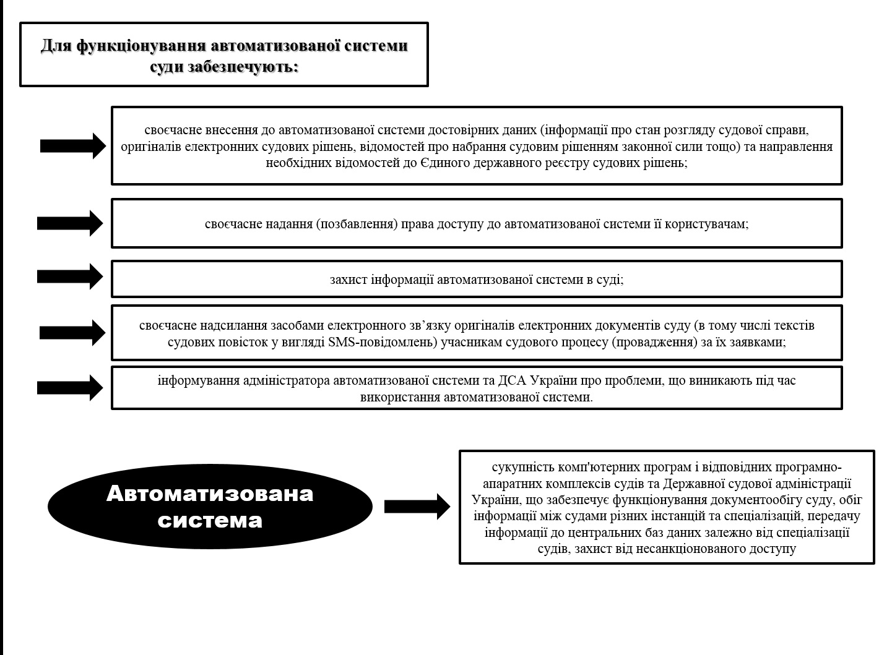
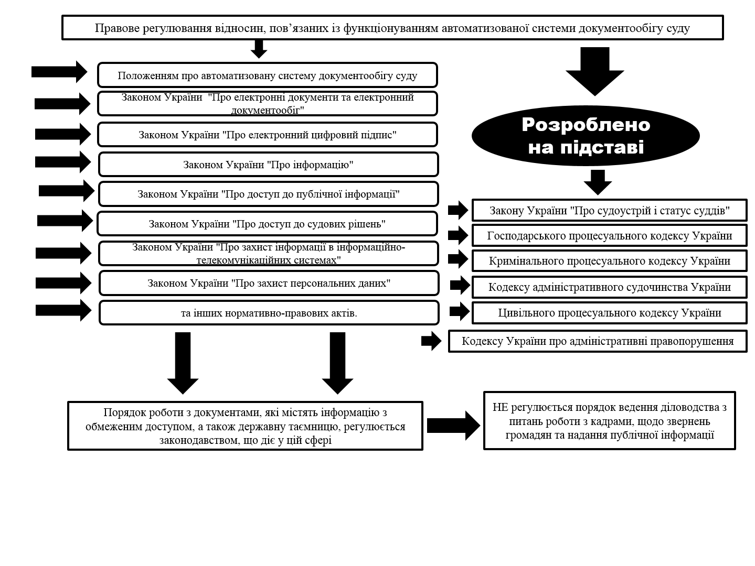

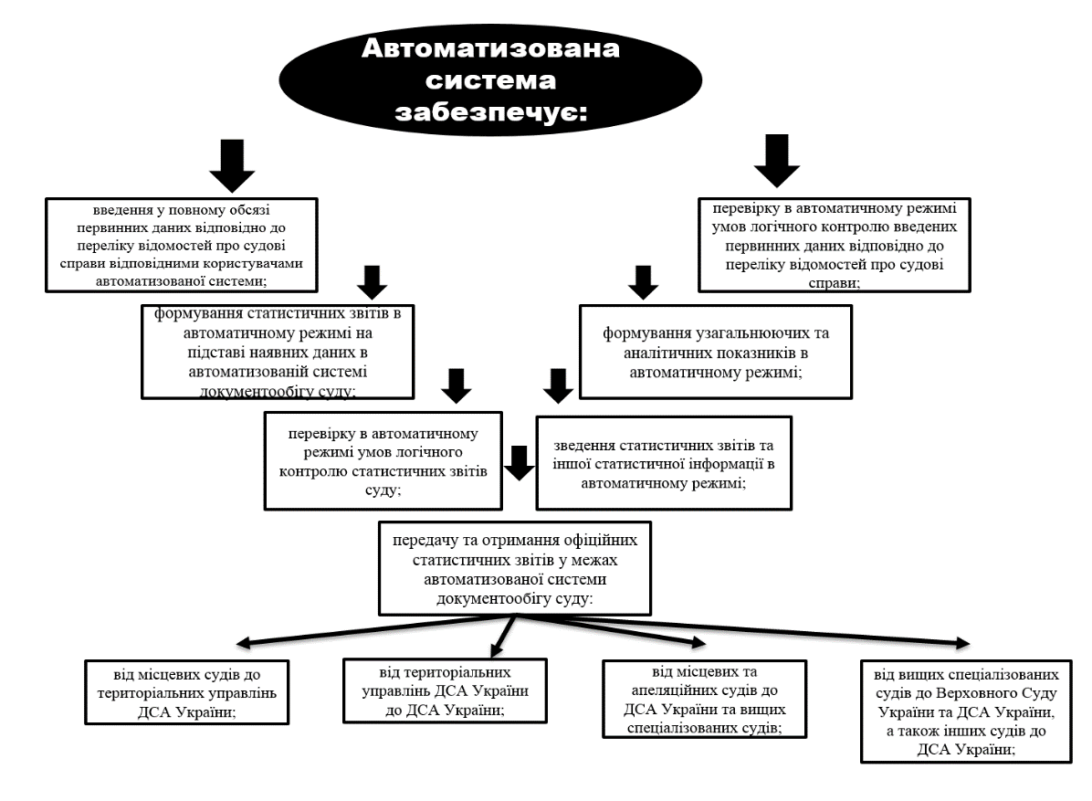
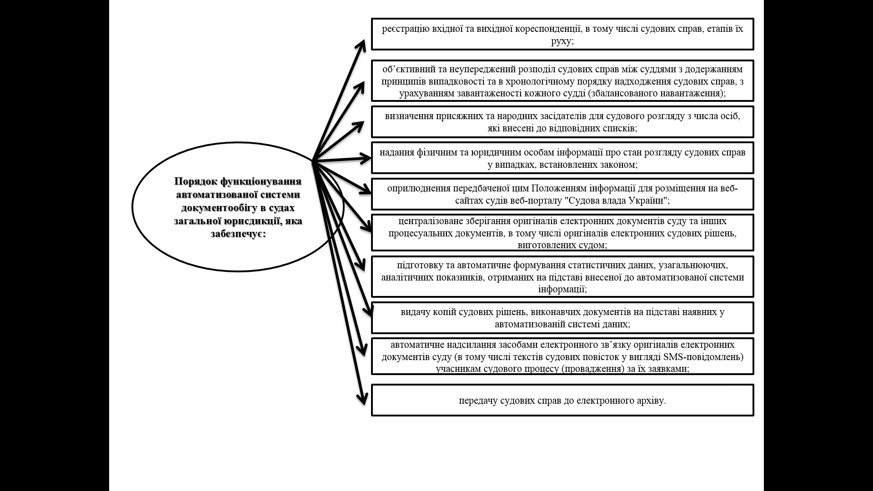
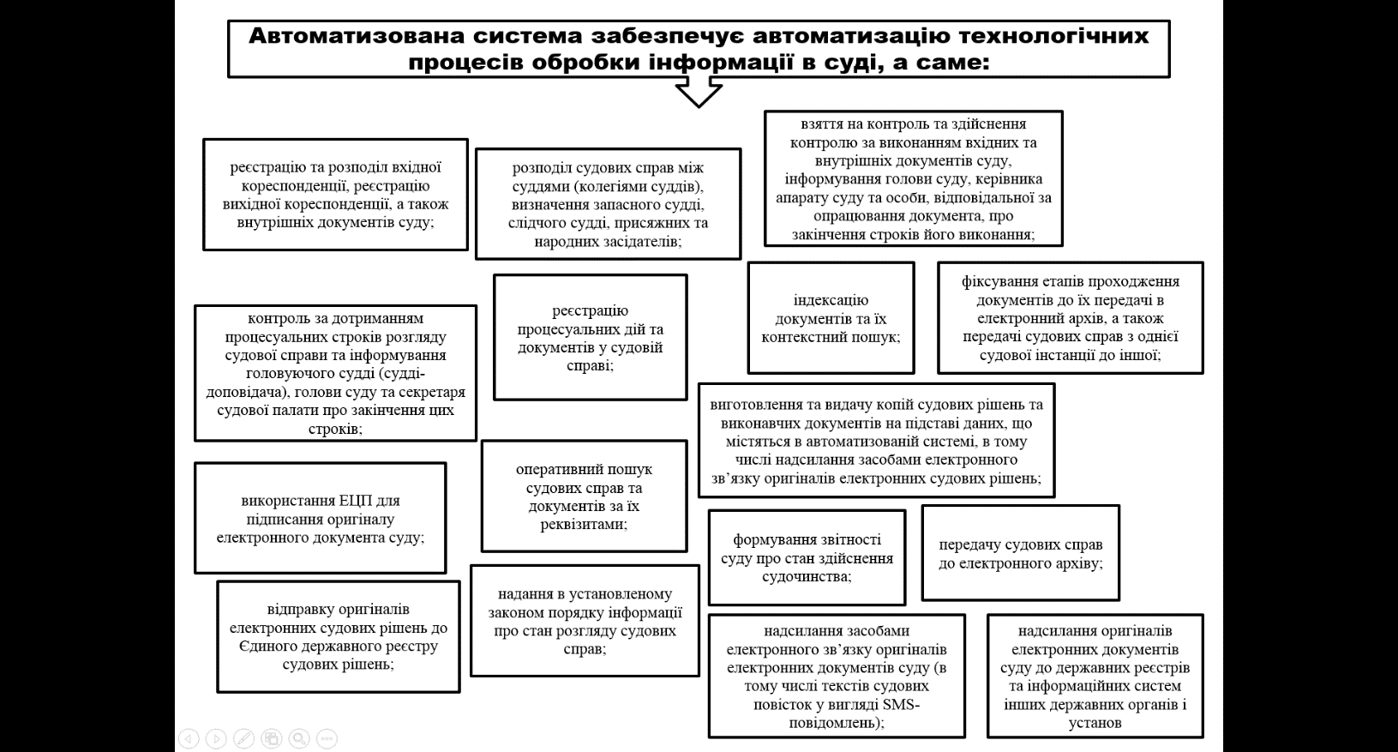

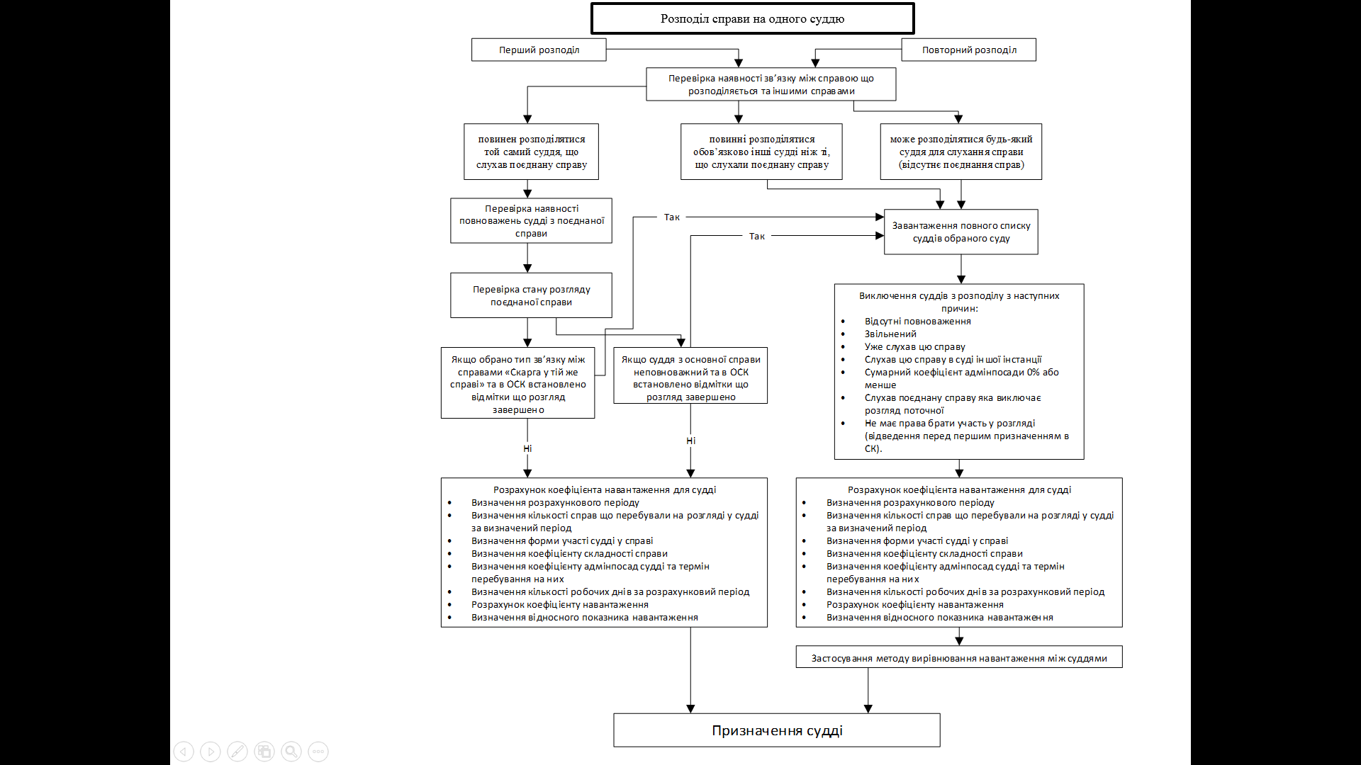
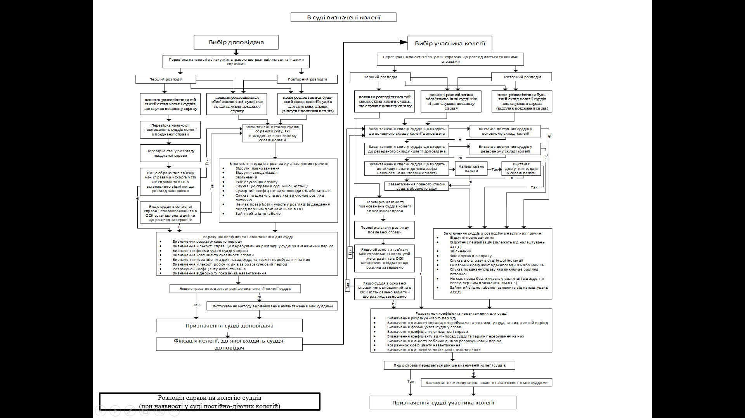

2.2 Практичне застосування автоматизованого розподілу справ у судах
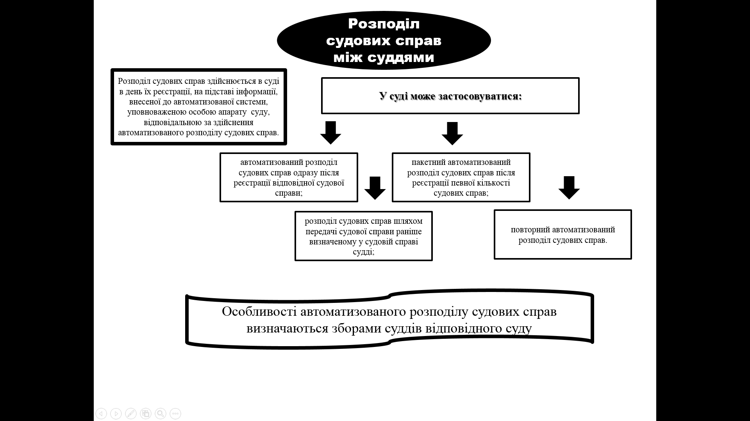

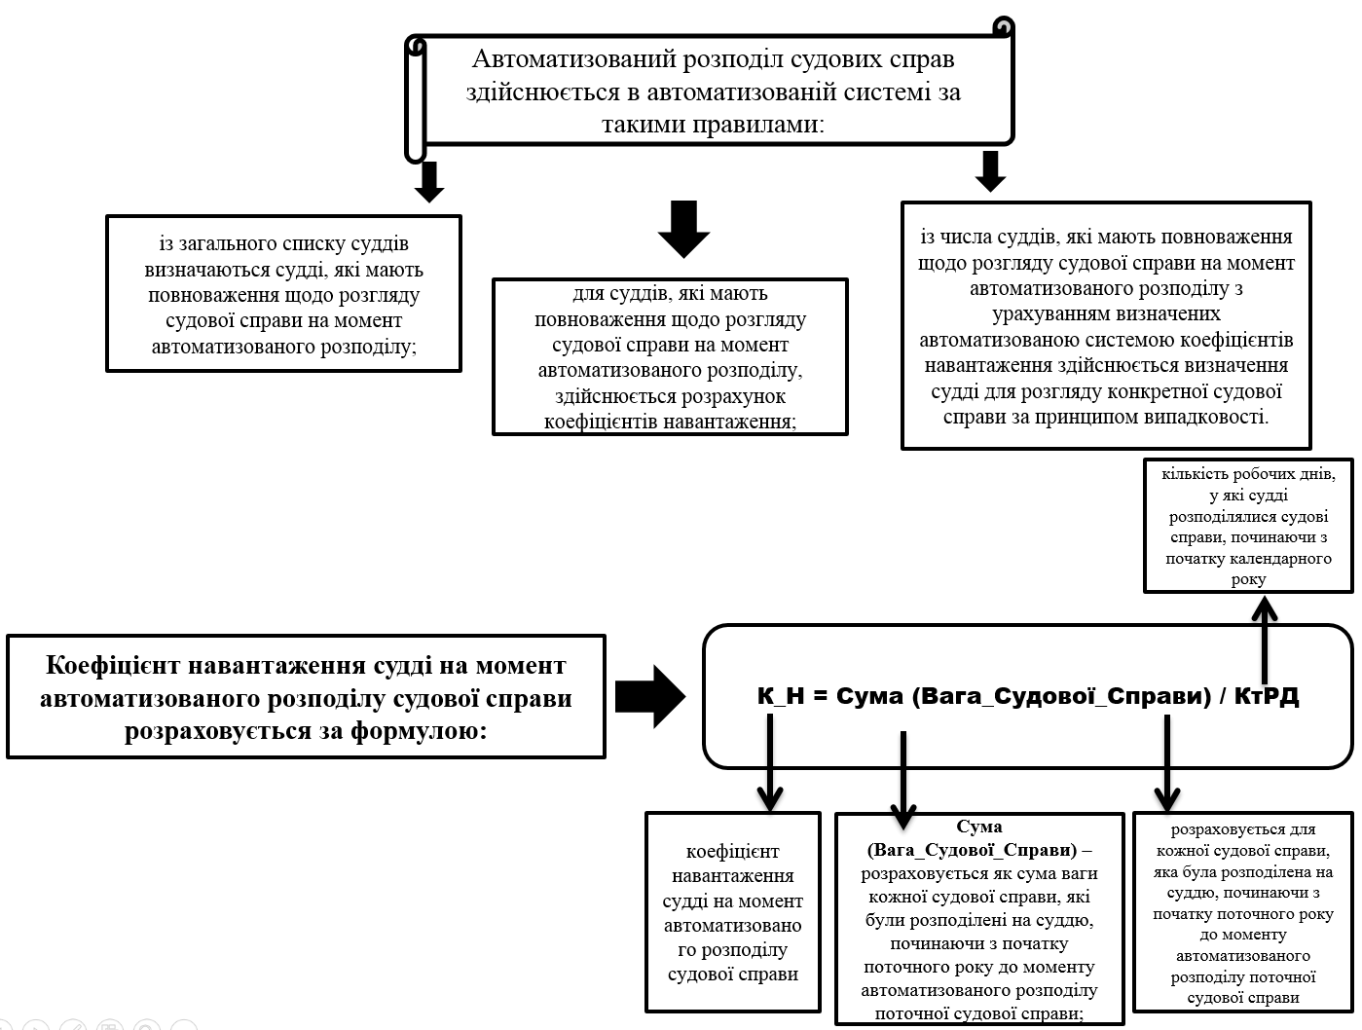

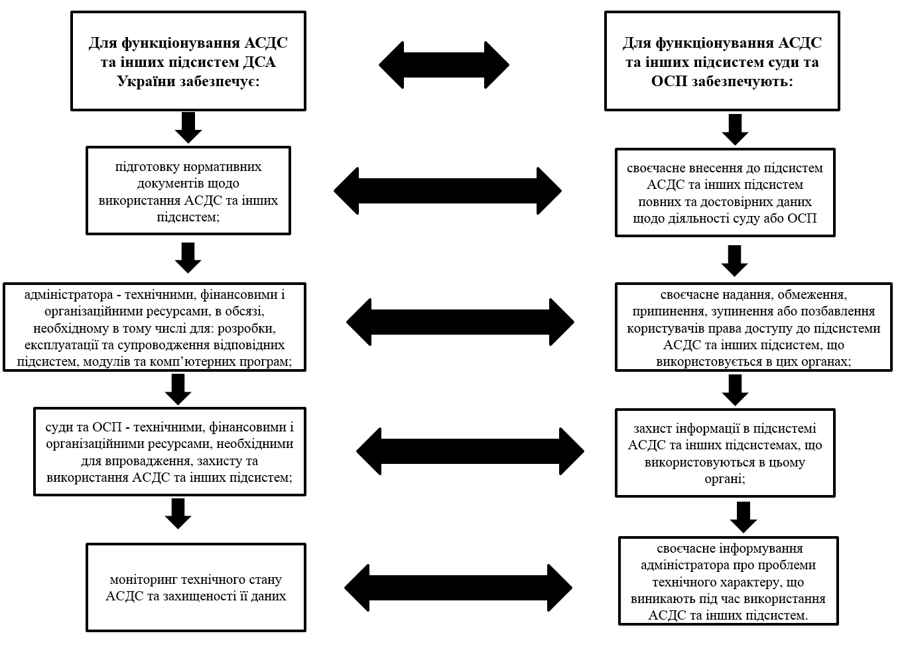

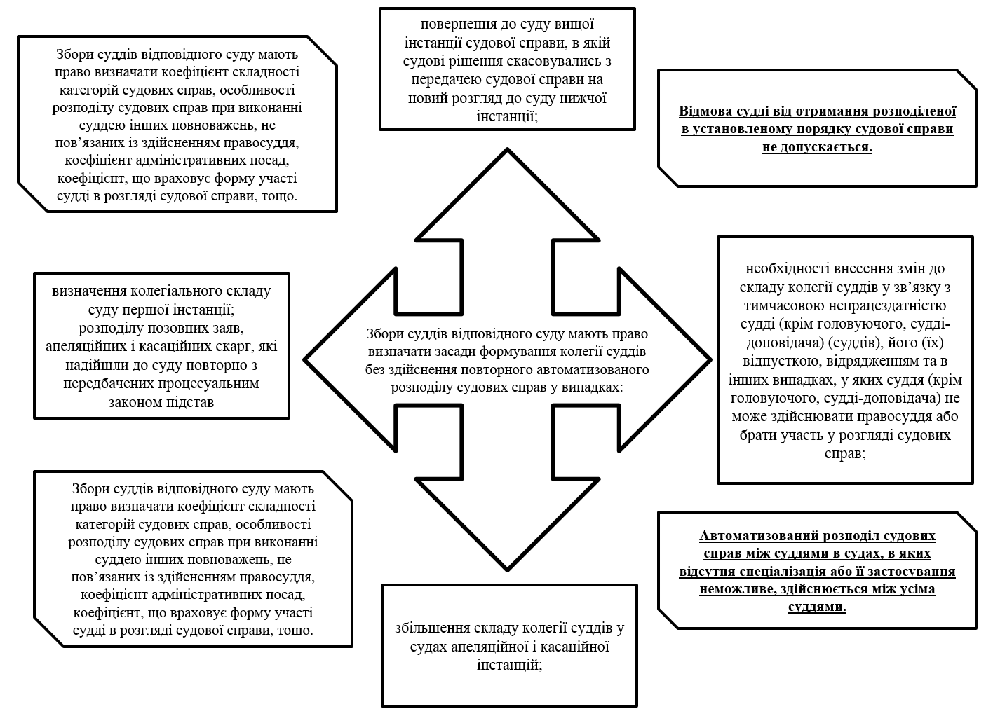

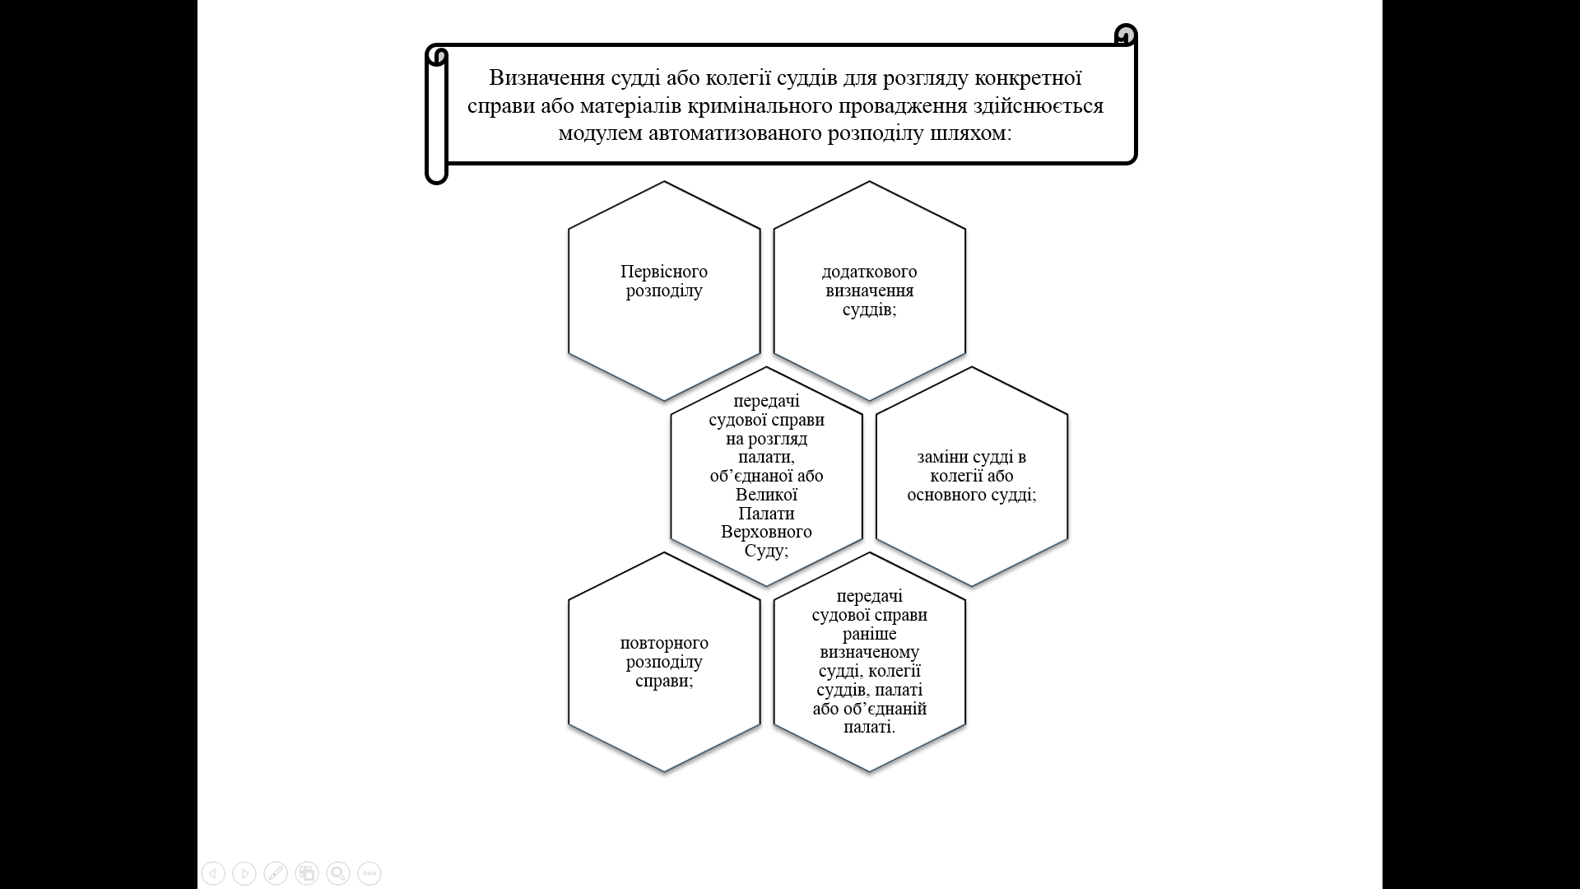

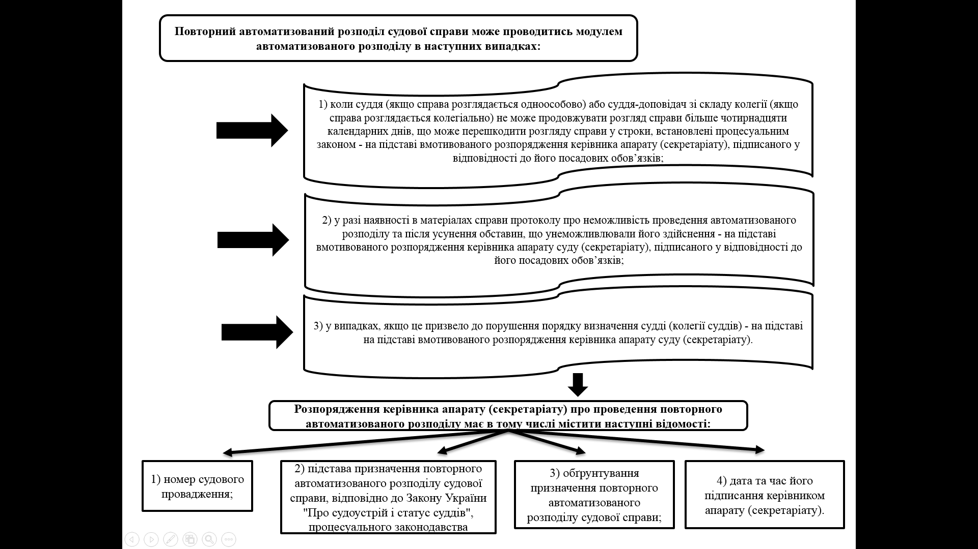

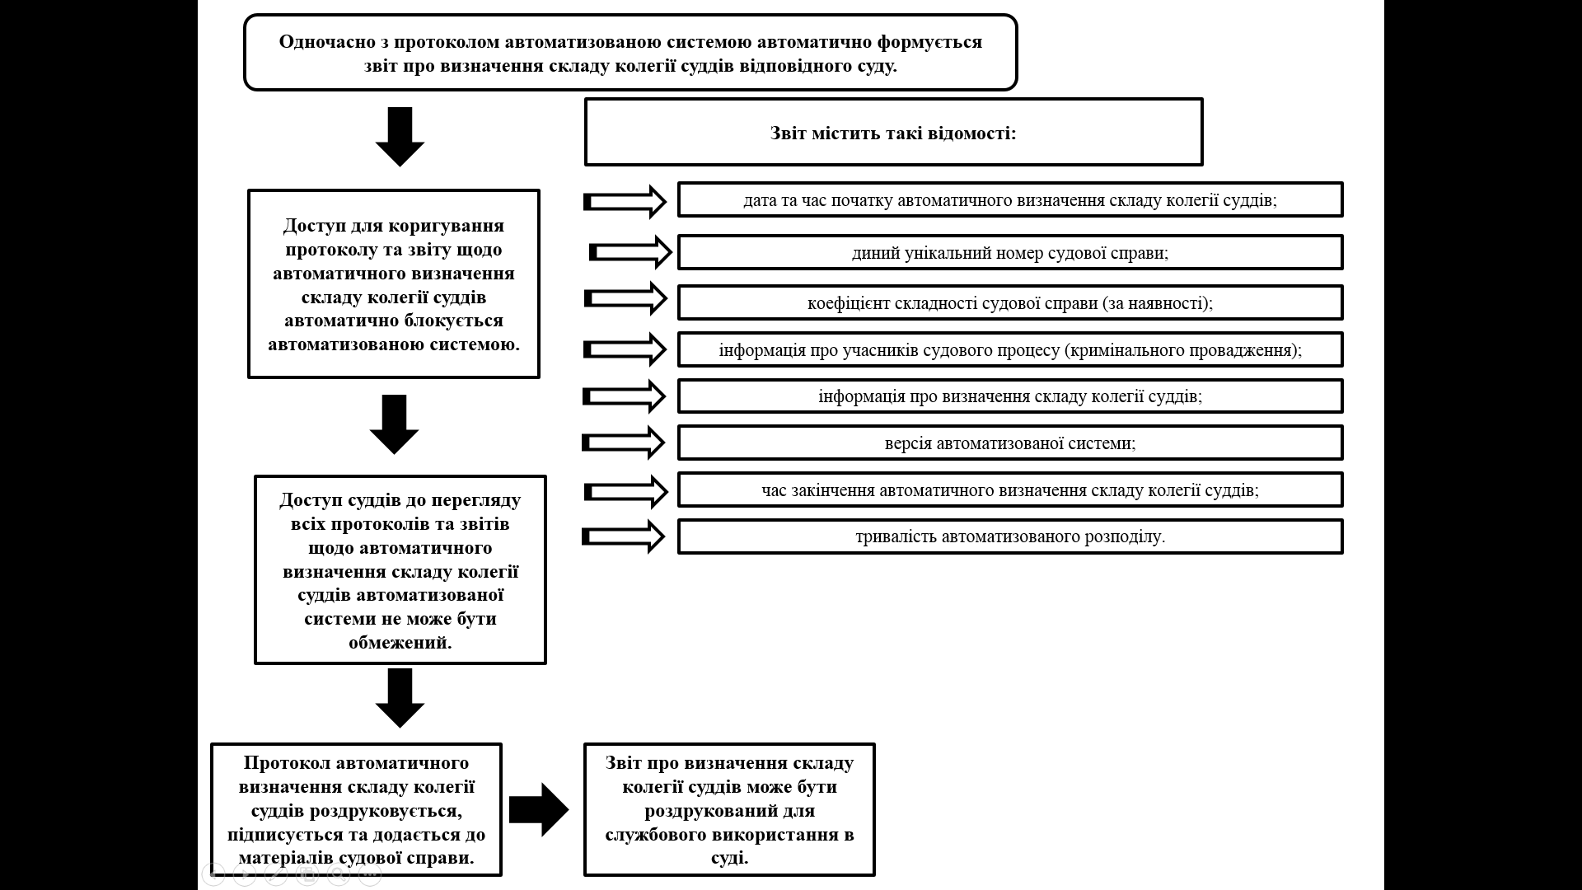

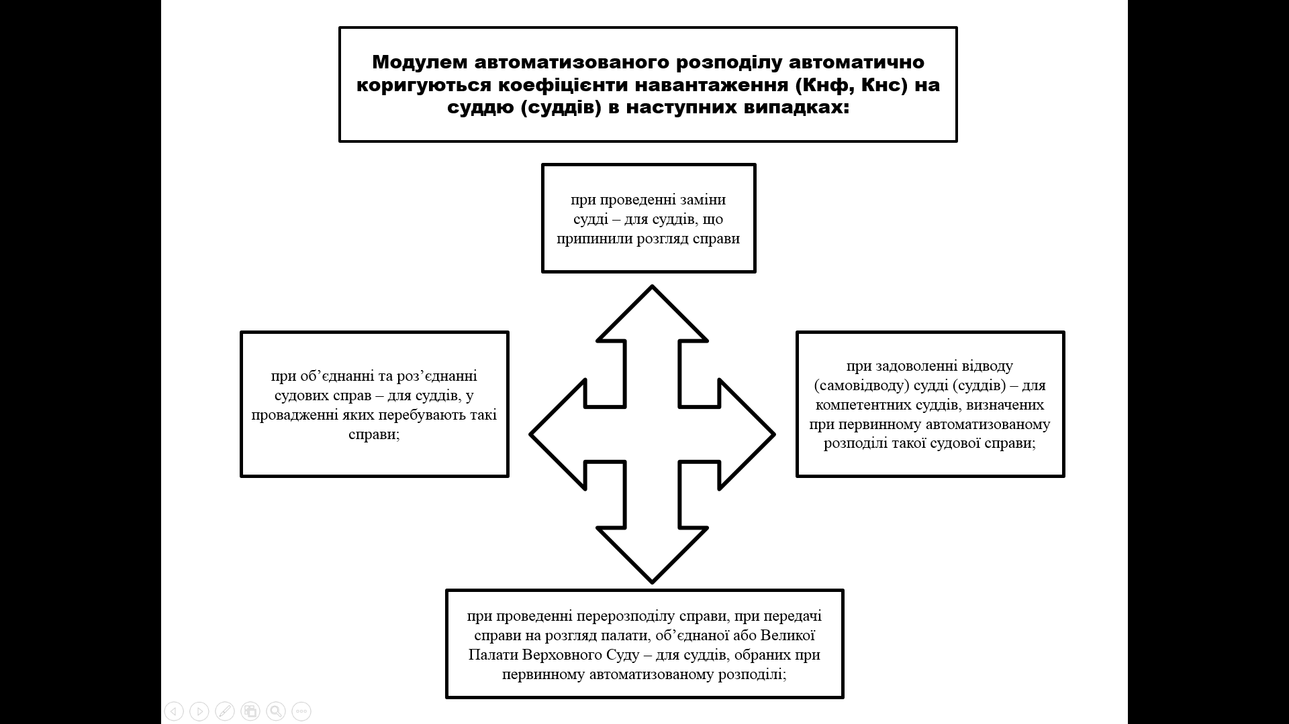

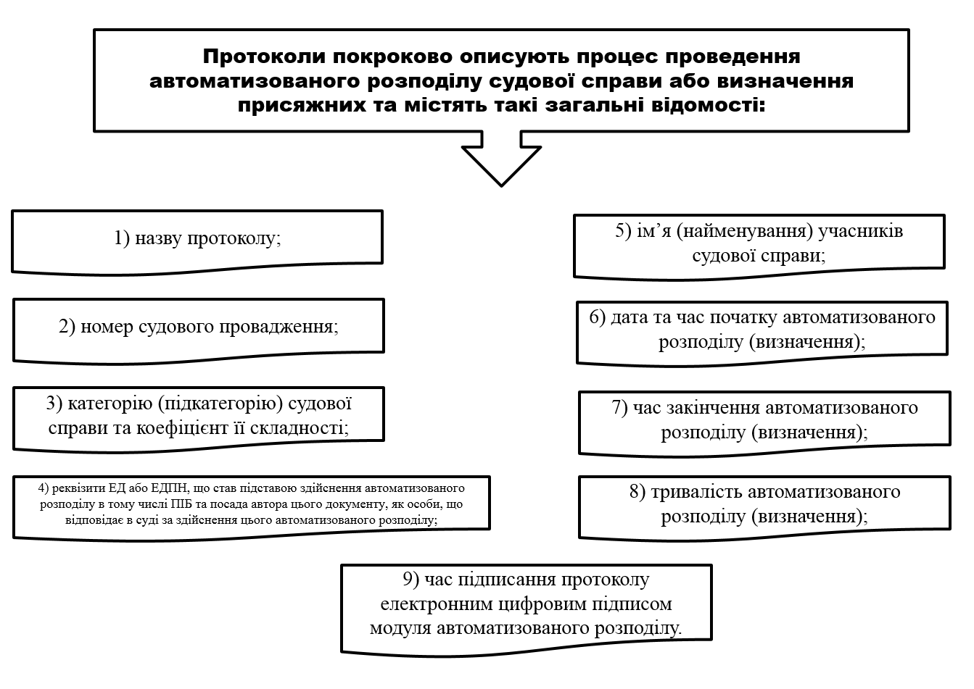
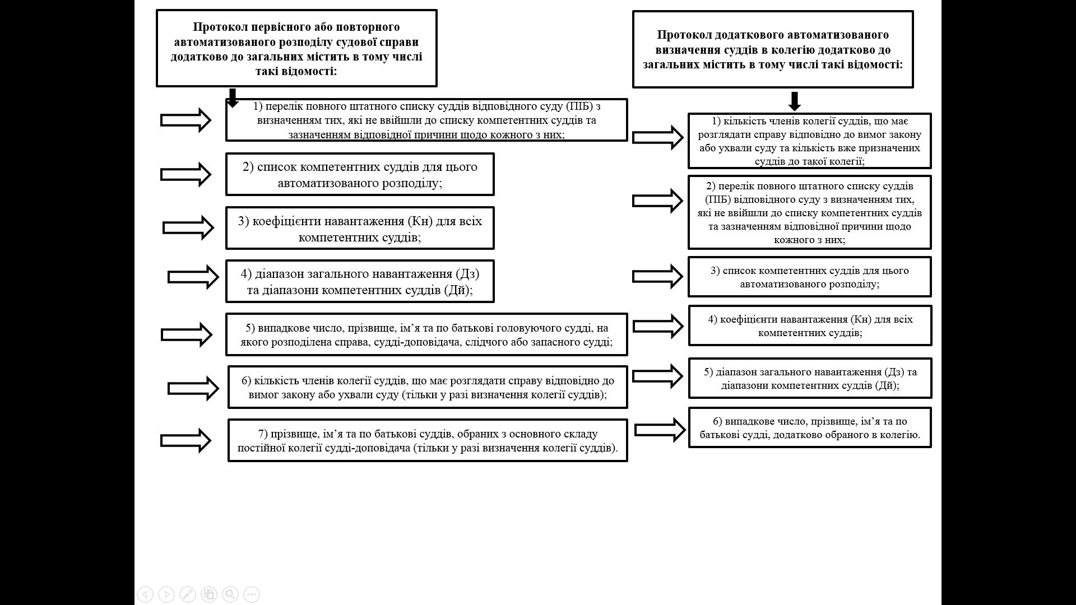
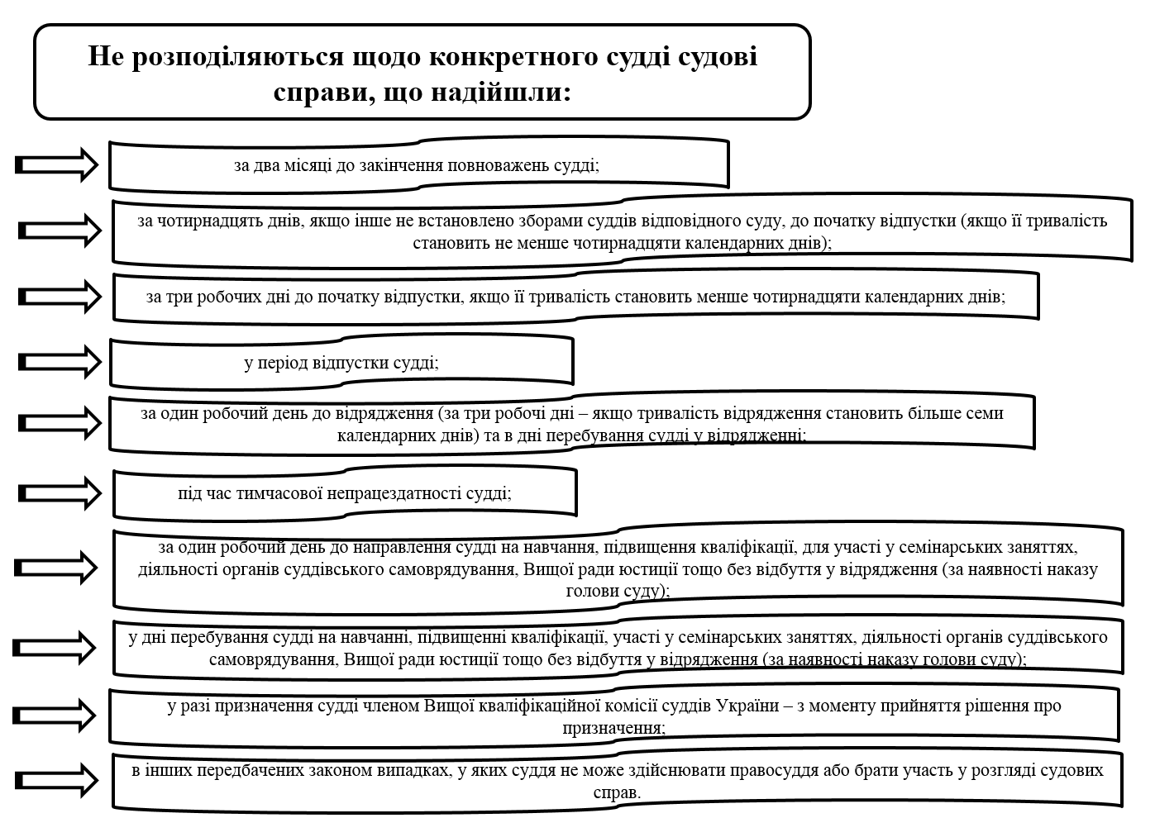

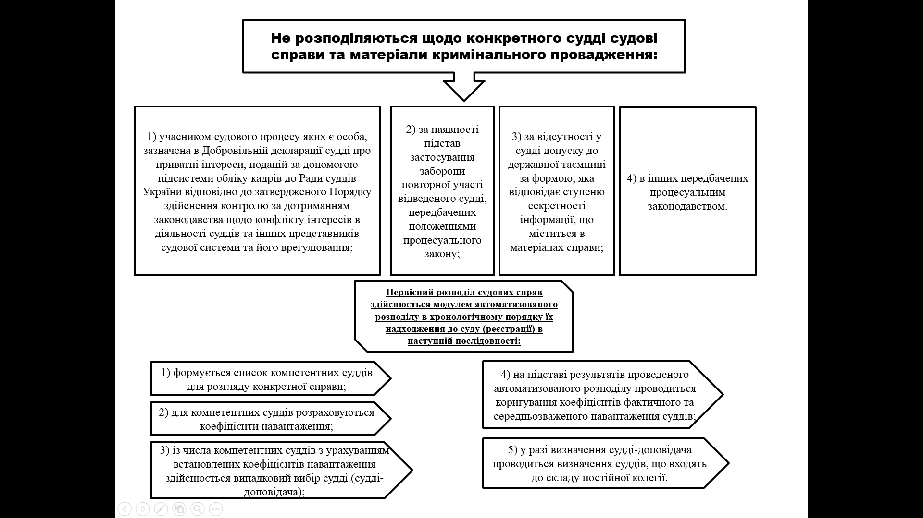

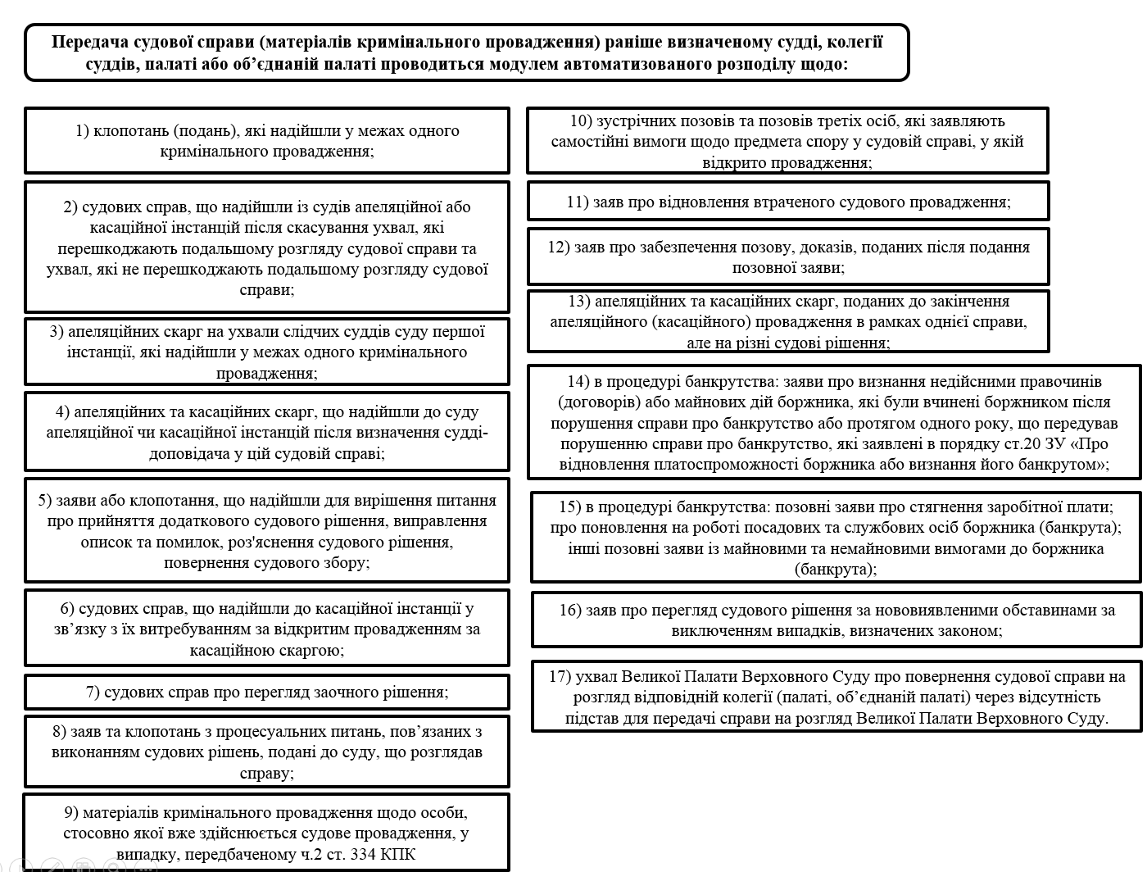
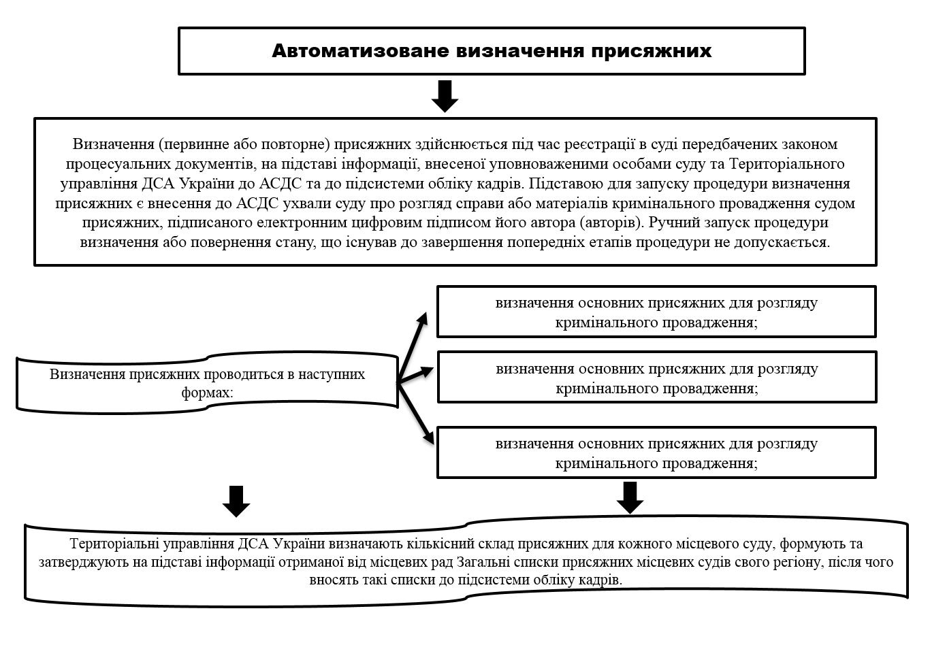
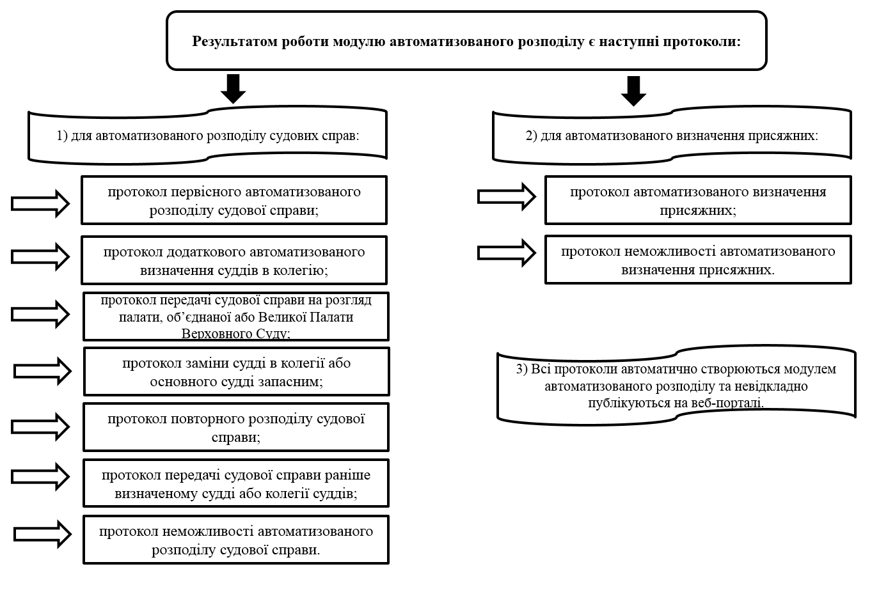

2.3 Визначення контакт-центрів судової влади
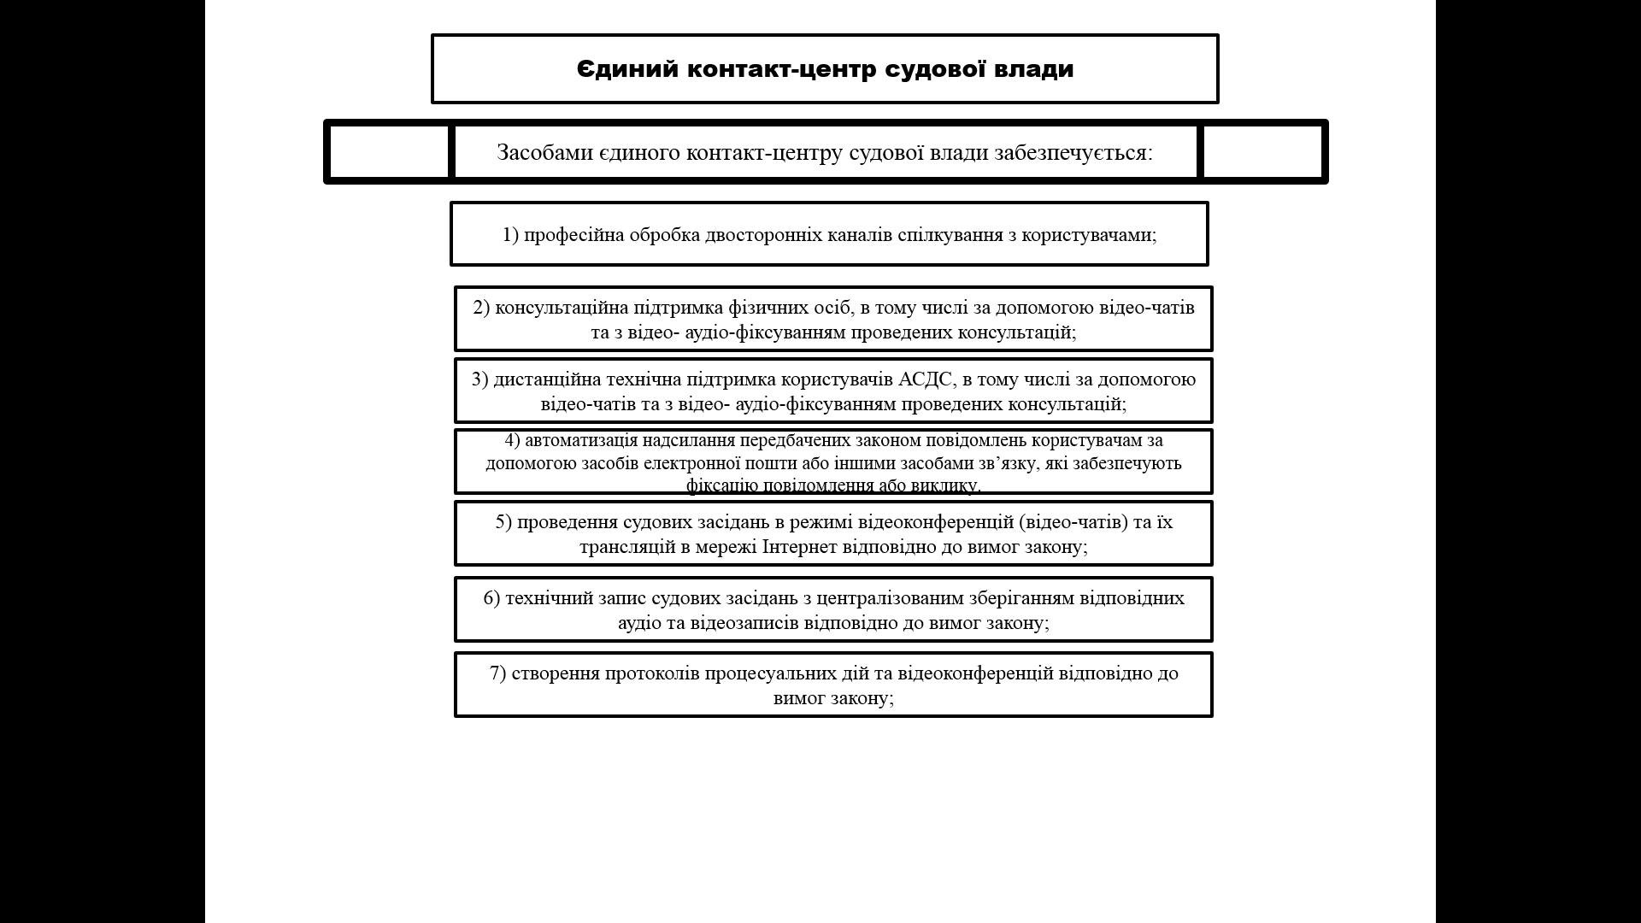

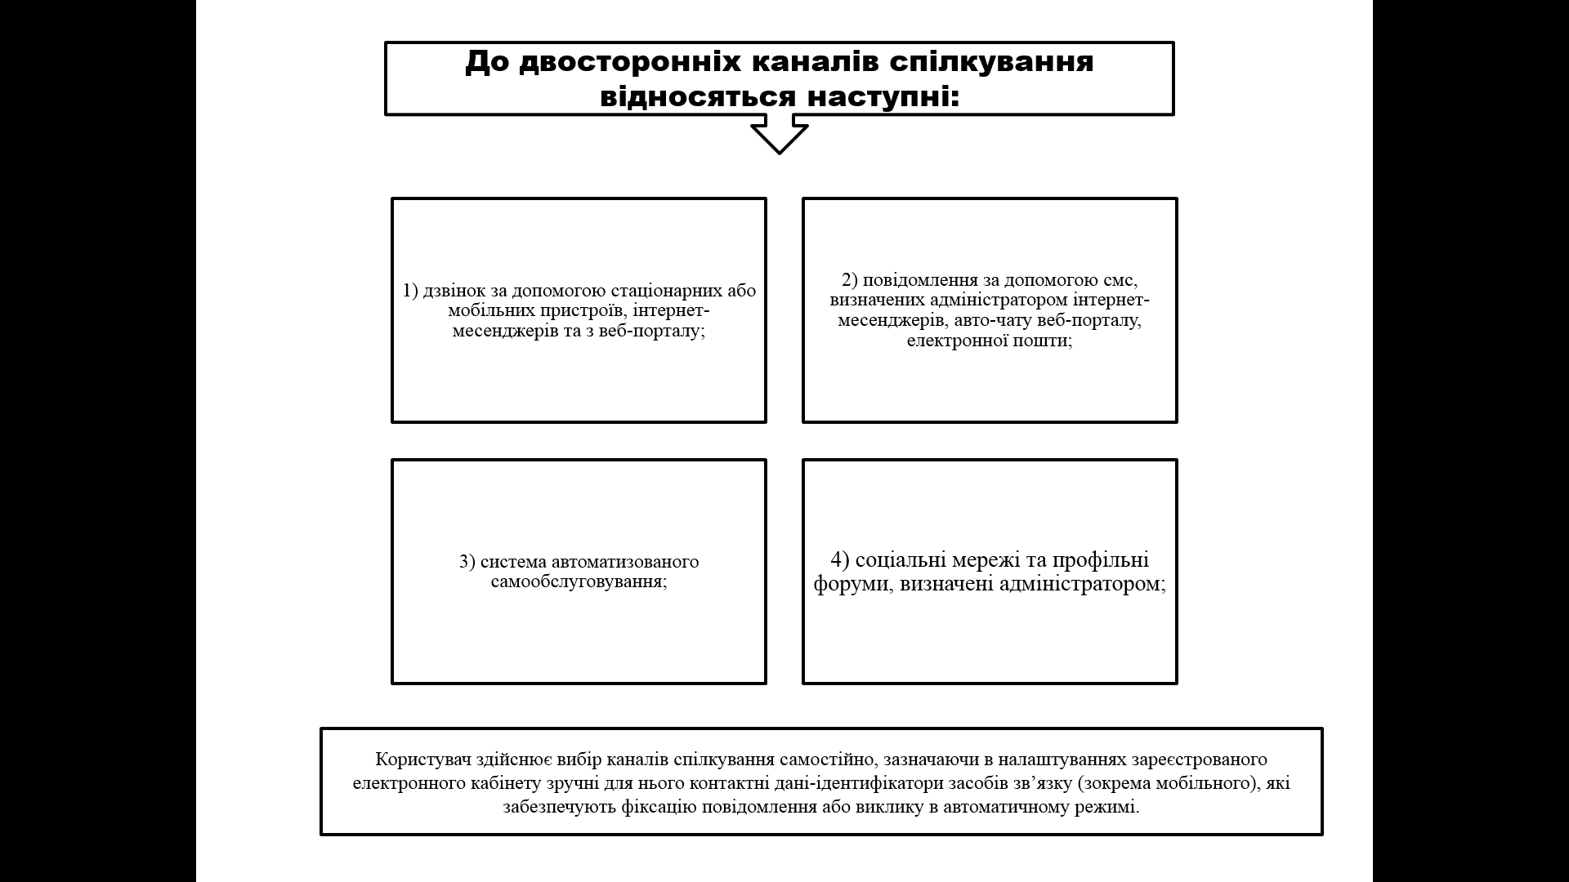

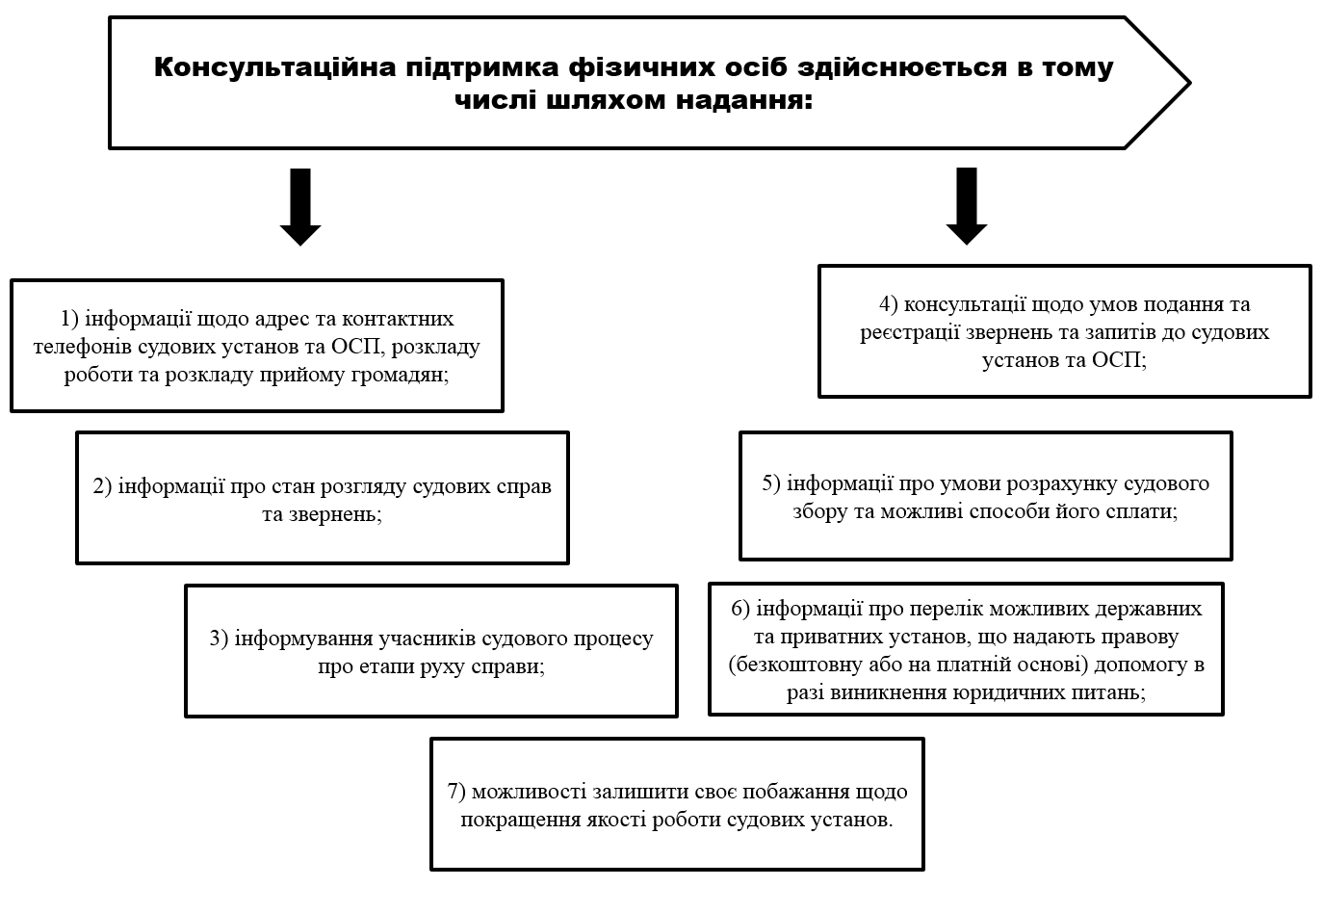
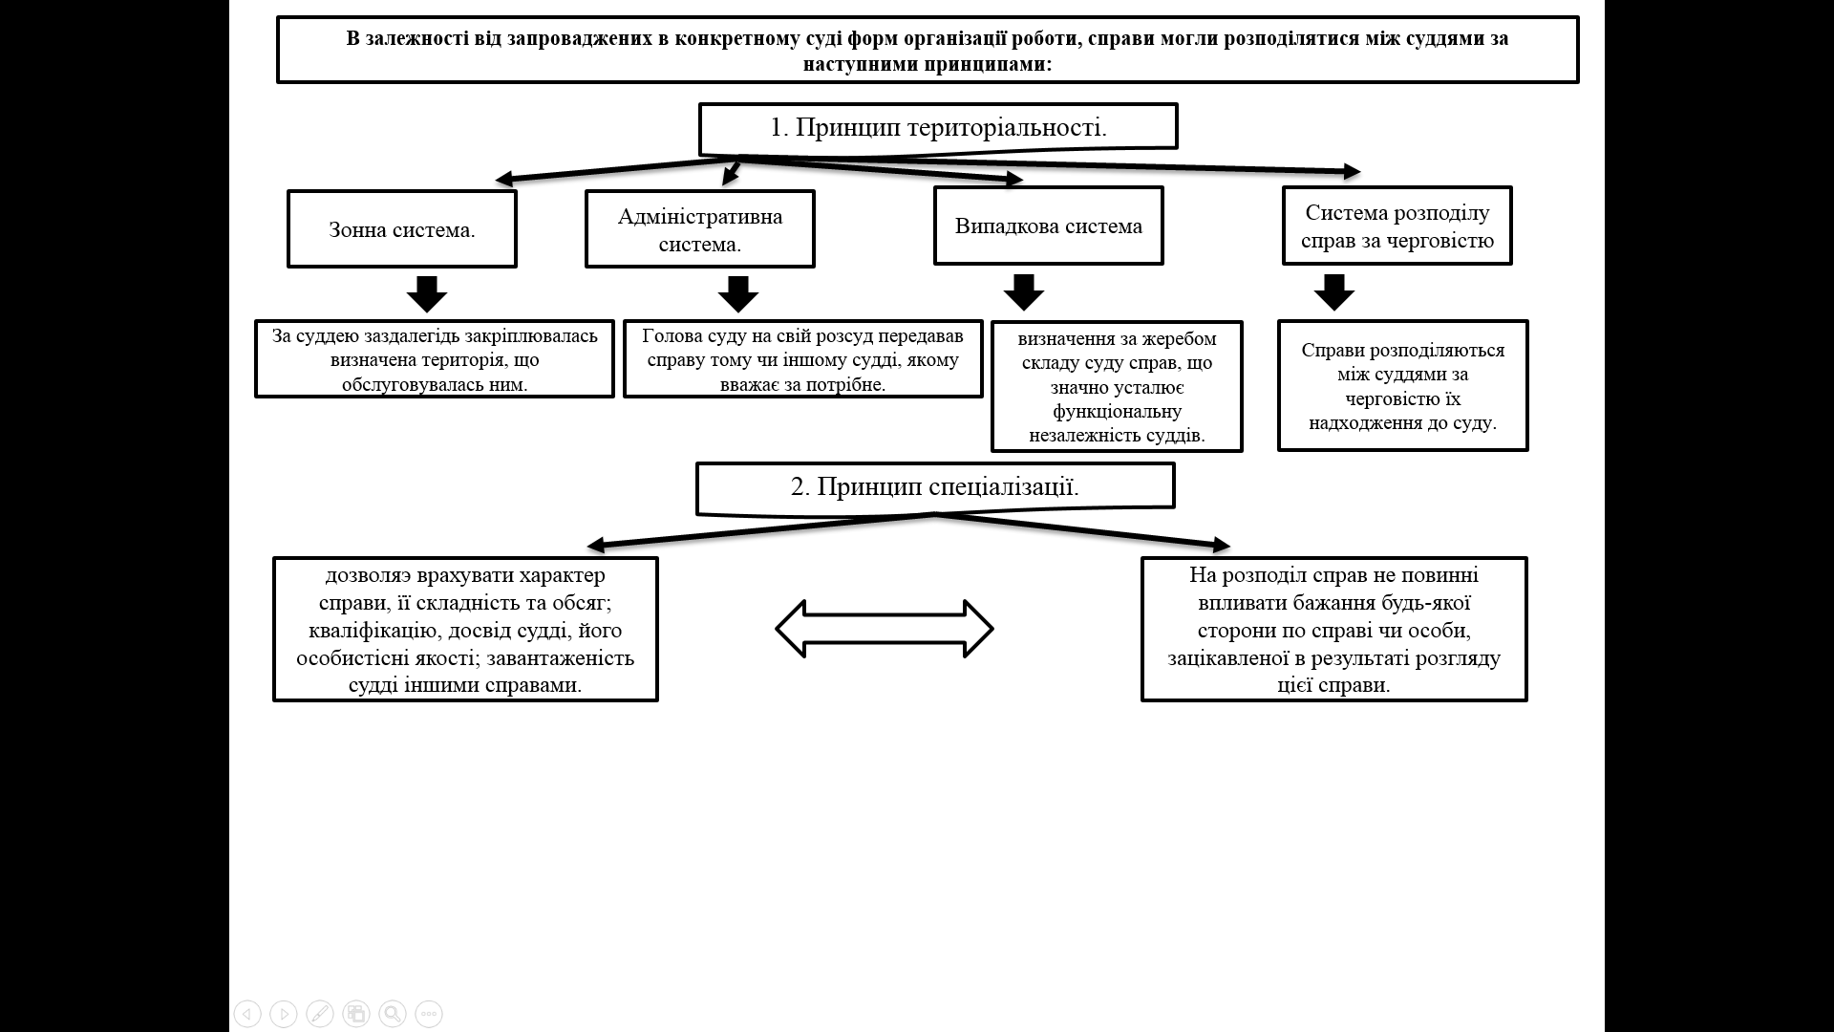
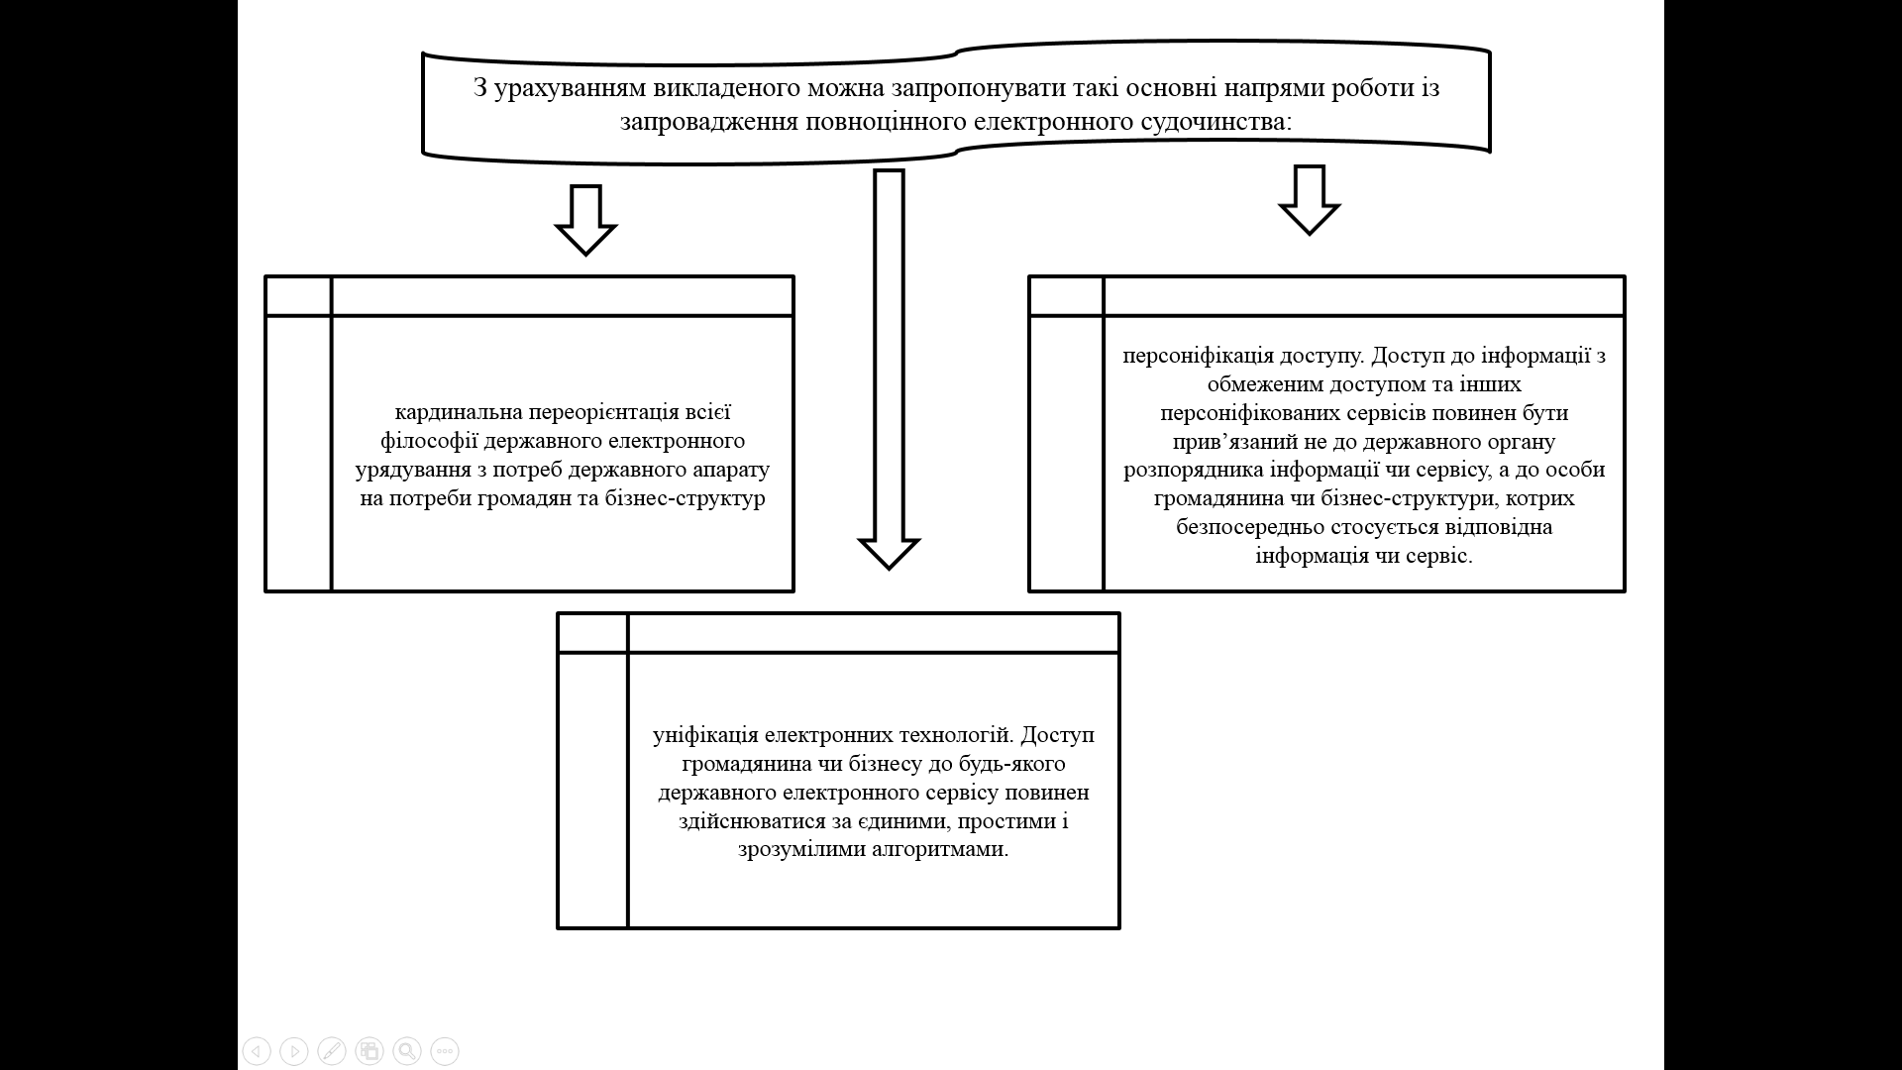

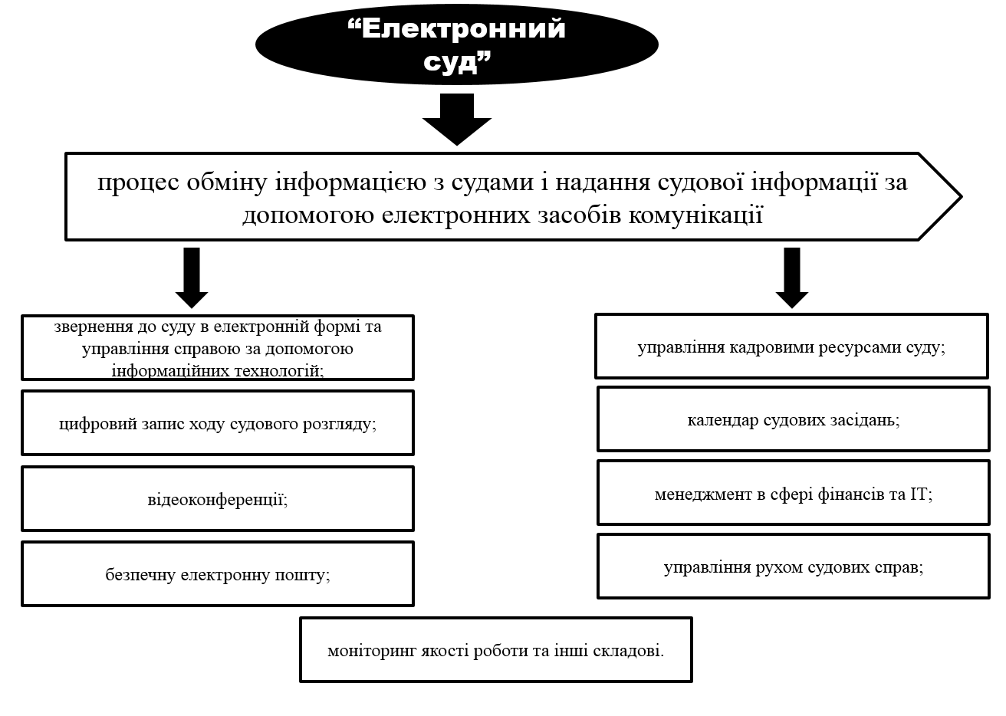

2.4 Практичне застосування електронного автоматизованого розподілу справ у діяльності судових органів України
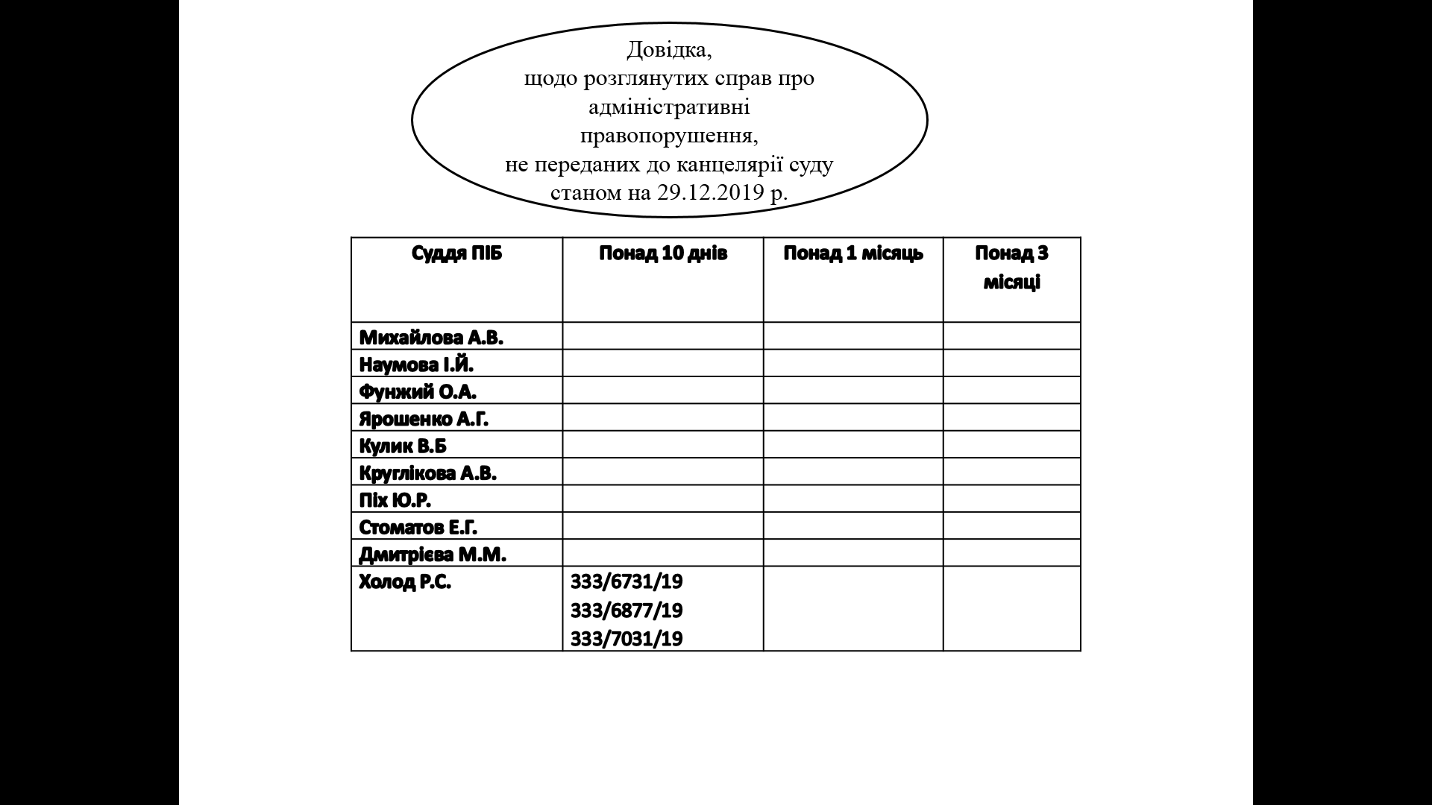

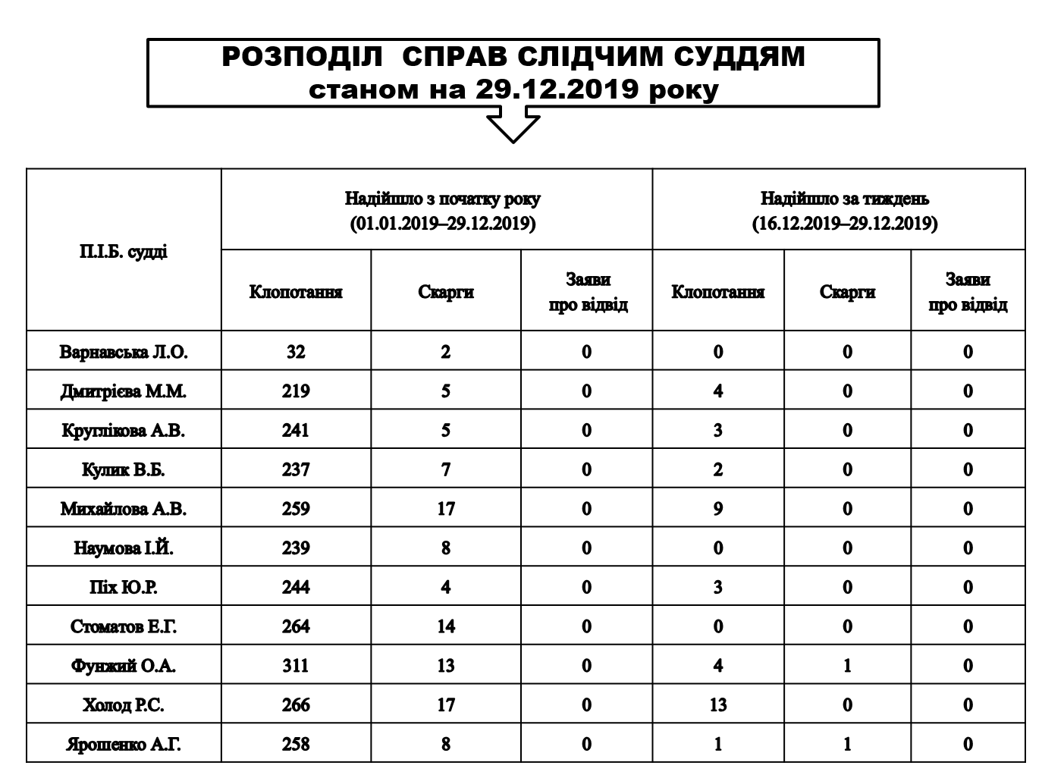

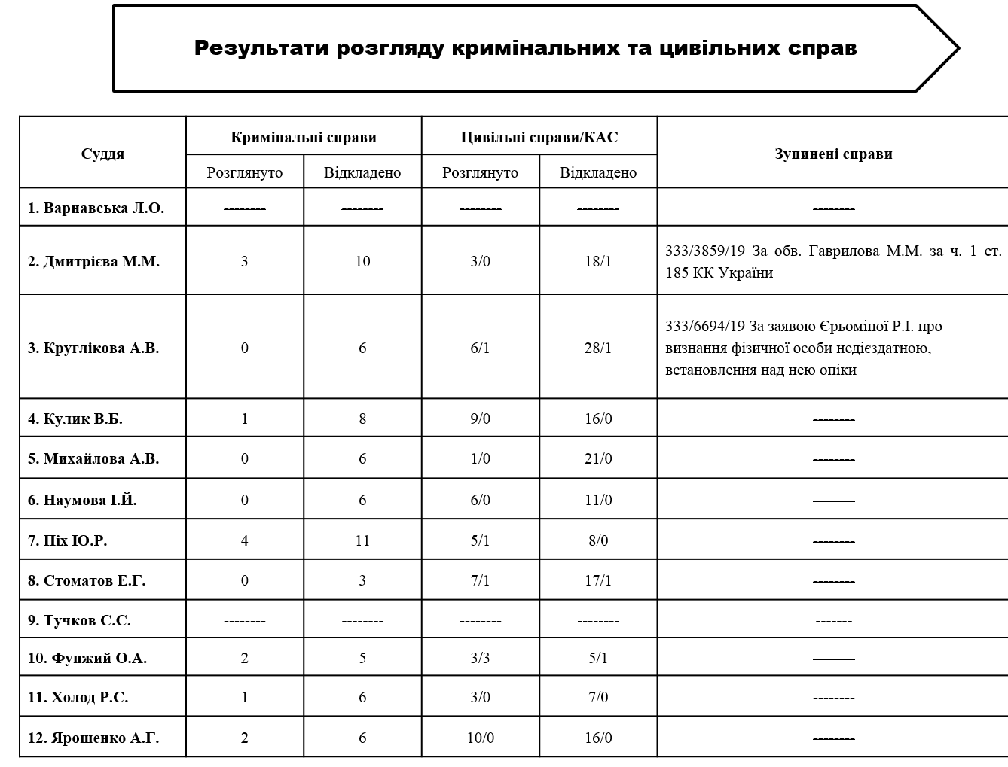

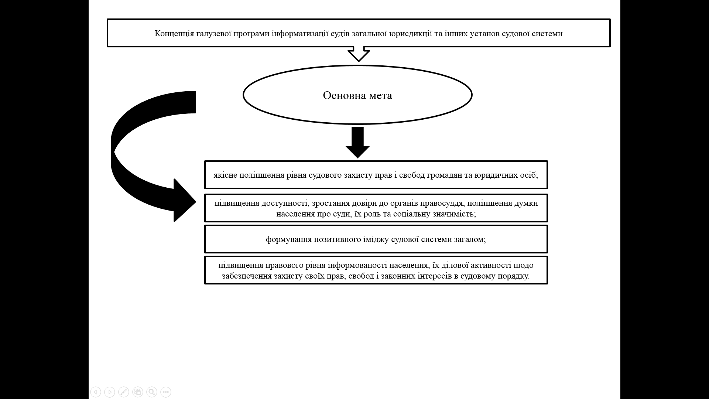

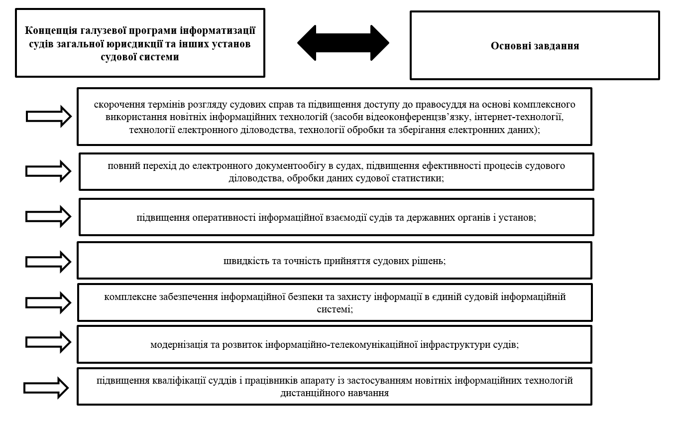
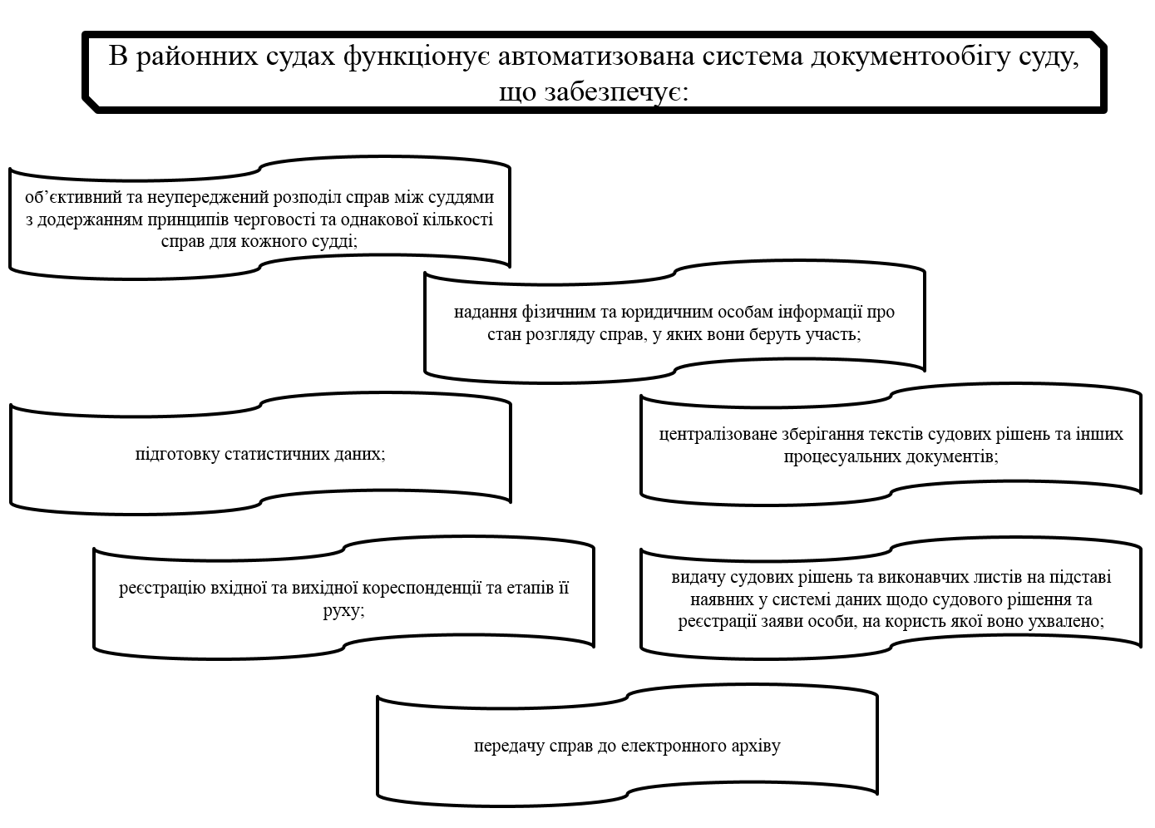

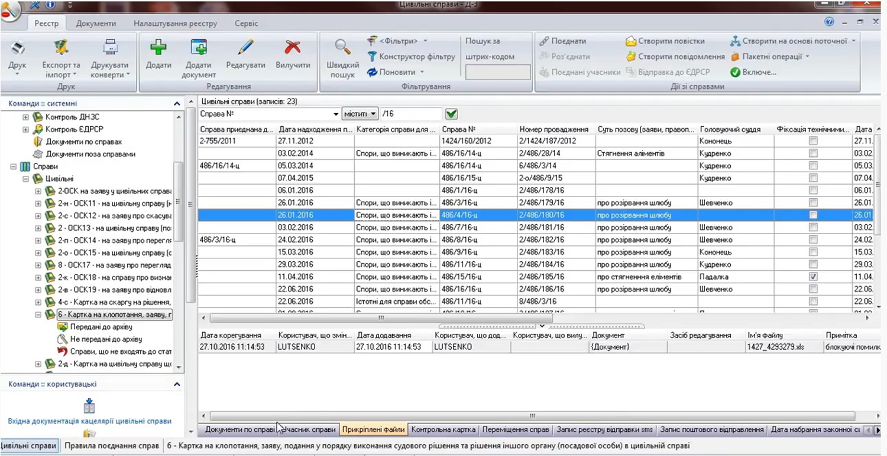

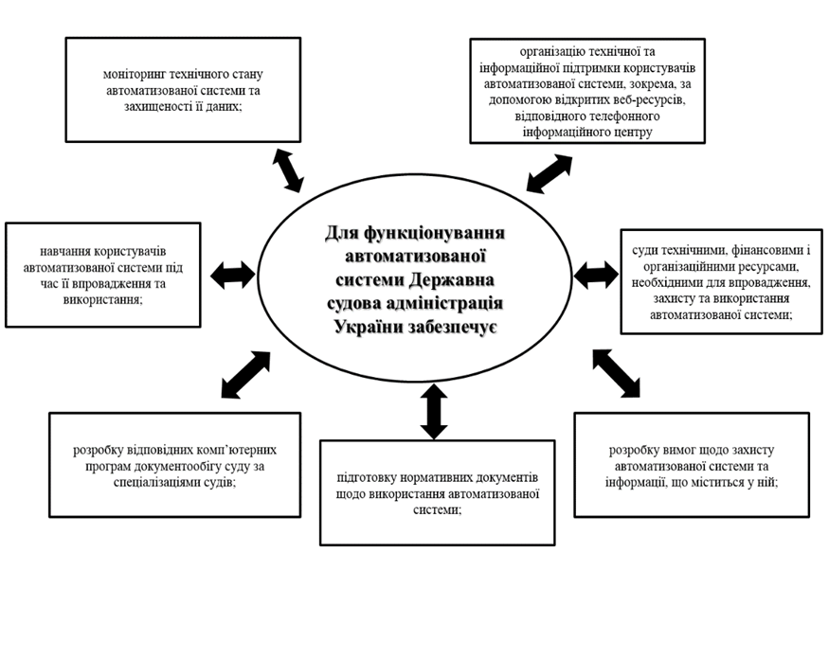

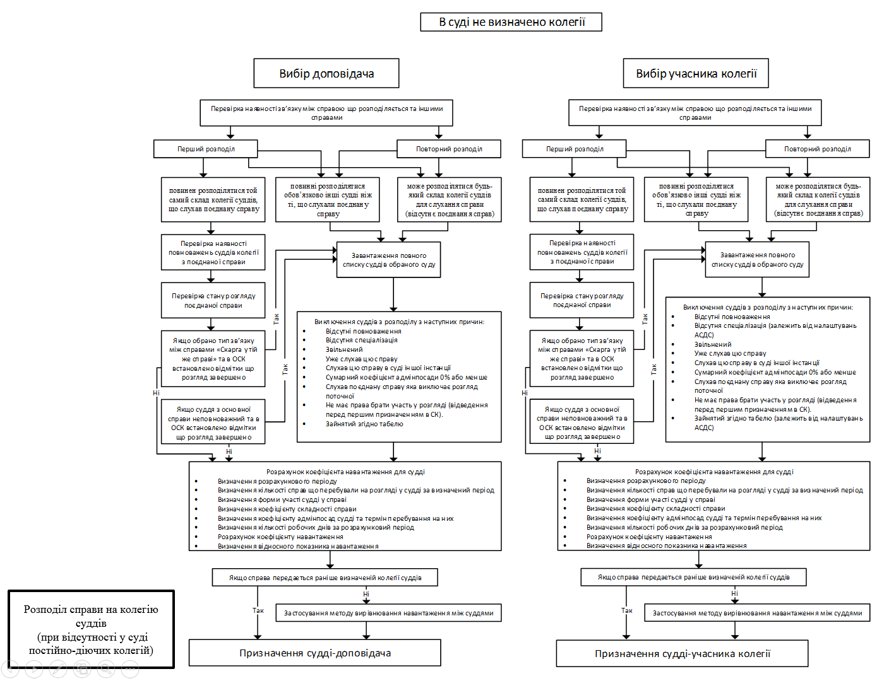

2.5 Статистичні дані щодо автоматизованого розподілу справ у судах
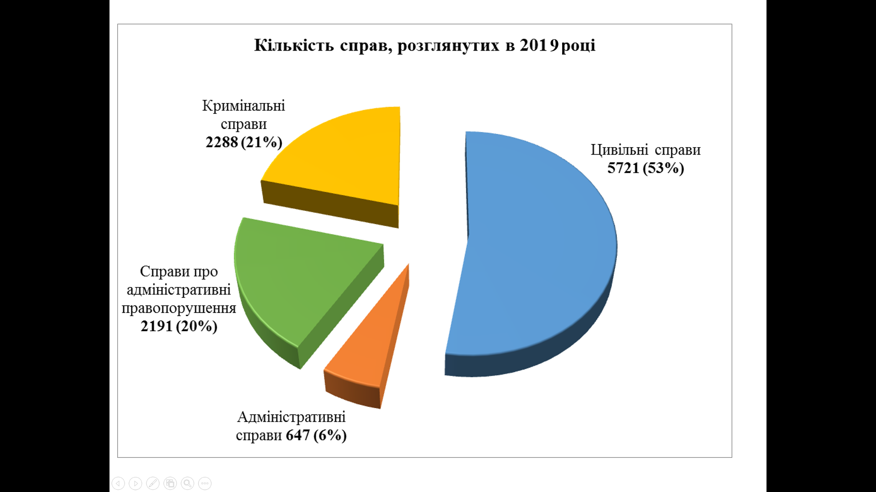

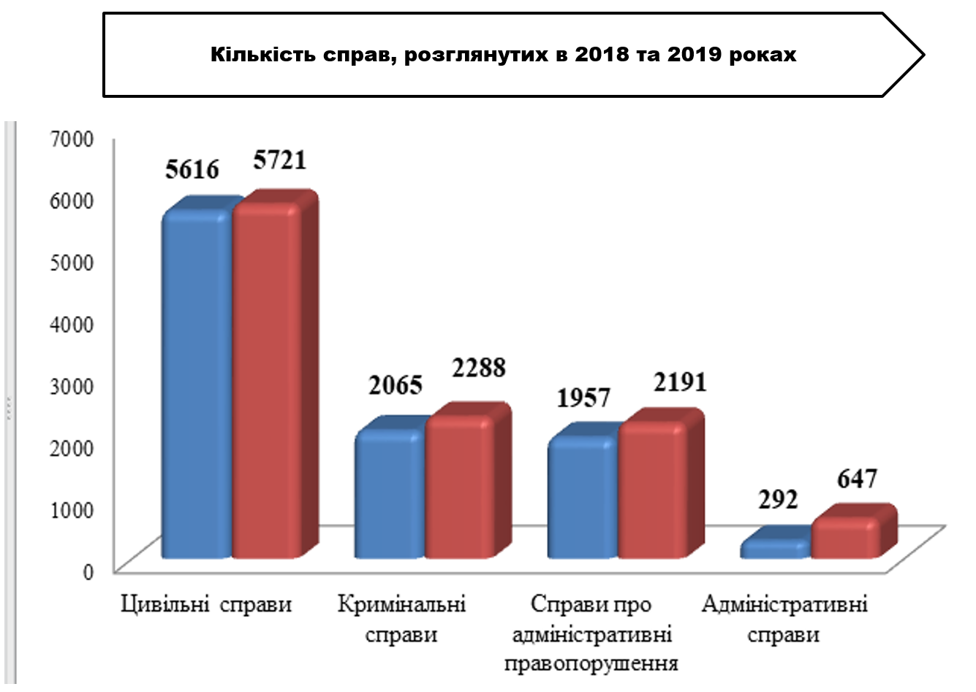
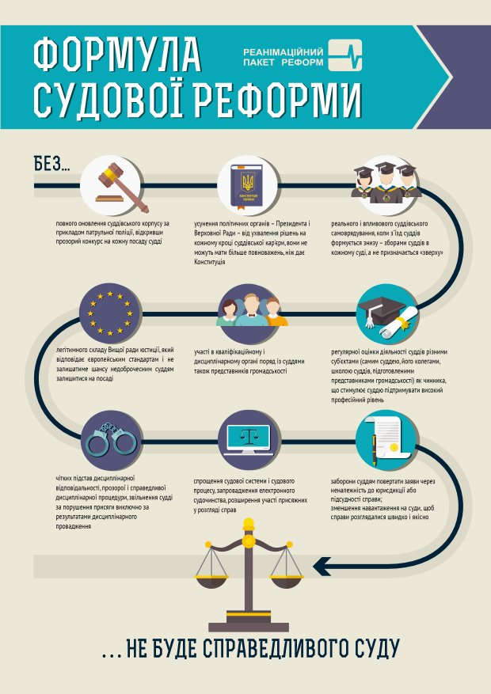

ВИСНОВКИ

В процесі комплексного аналізу вивчення питання щодо електронного автоматизованого розподілу справ, як ефективного засобу адміністрування у діяльності судових органів в Україні, проведеного в межах кваліфікаційної роботи, на основі аналізу чинного законодавства України і практики його реалізації, теоретичного осмислення ряду наукових праць у різних областях знань, сформульовано ряд висновків, пропозицій і рекомендацій, спрямованих на удосконалення чинного галузевого законодавства в досліджуваній сфері.
1. Автоматизована система – це комп'ютерних програм і відповідних програмно-апаратних комплексів судів та Державної судової адміністрації України, що забезпечує функціонування документообігу суду, обіг інформації між судами різних інстанцій та спеціалізацій, передачу інформації до центральних баз даних залежно від спеціалізації судів, захист від несанкціонованого доступу тощо.
2. Правове регулювання відносин, пов’язаних із функціонуванням автоматизованої системи документообігу суду, здійснюється «Положенням про автоматизовану систему документообігу суду» у тому числі відповідно до Законів України "Про електронні документи та електронний документообіг", "Про інформацію", "Про доступ до судових рішень", "Про захист інформації в інформаційно-телекомунікаційних системах" та "Про захист персональних даних", "Про електронний цифровий підпис".
3. Дослідження сучасних наукових поглядів на електронне діловодство в системі судової влади ґрунтувалося на багатоаспектному аналізі публікацій фахівців з правознавства, юридичних наук, інформатики, соціальних комунікацій, державного управління та ін. Основні наукові дослідження зосереджено в таких напрямах: організація документаційного забезпечення органів державного управління, зокрема судової влади; автоматизація документообігу; система управління електронним документообігом та особливості електронних документів; значення соціальних комунікацій і їх підсистем: правової, електронної комунікації; механізми розподілу справ між суддями та інші. Засвідчено брак досліджень організаційних засад формування актуалізації проблеми автоматизованого розподілу справ між суддями в системі судочинства органів влади України.
4. Судова система України в останні роки перебуває на стадії реформування, і відповідно до цього реформуються всі її складові. Змінюється підпорядкування та юрисдикція окремих судових органів, виникають нові електронні засоби обміну інформацією, її зберігання та поширення; змінюються вимоги до документного забезпечення судових справ, їх формування та зберігання, формату подання інформації, кількості та якості звітів тощо. Саме тому організація електронного діловодства в судових органах є актуальною як у теоретичному, так і в науково-методичному аспектах розвитку практичних засад галузевого документознавства для підвищення ефективності судочинства державної влади.
5. За результатами аналізу нормативно-правових засад судового діловодства й документообігу, виявлено, що система документообігу в судовій сфері базується на головних принципах та положеннях Закону України «Про судоустрій та статус суддів», а також на відповідних інструкціях з діловодства в загальних, адміністративних і господарських судах. Правові засади документообігу в судовій системі України визначено низкою нормативноправових актів, які щорічно редагують та доповнюють залежно від нових законодавчих вимог до судочинства та судового документообігу. Базовими правовими засадами документообігу в судовій системі є загальні інструкції з діловодства у різних судових інстанціях України; підзаконні акти, які щорічно розробляє ДСА України, і в яких регламентується формування, облік та зберігання документації в судових органах, а також статистична й звітна робота. Важливе прикладне значення мають «Положення про автоматизовану систему документообігу суду». Виявлено, що на основі єдиного «Положення про автоматизовану систему документообігу суду» розробляються «внутрішні» для судів Положення як нормативні документи конкретного суду.
6. За результатами порівняльної характеристики впровадження систем електронного діловодства в зарубіжних судових установах встановлено, що багаторічний досвід країн Європейського Союзу і США демонструє широкий спектр застосування ІКТ у судочинстві й судовій системі. Формується єдине інформаційне середовище для злагодженої системи як судових органів, так і досудових органів слідства. Встановлено головні тенденції застосування комплексного підходу модернізації судової системи, забезпечення взаємодії всіх елементів судових, правоохоронних і правозахисних органів, а саме: централізація даних у межах країни, розбудова державної мережевої інфраструктури, застосування автоматизованих систем діловодства й електронного документообігу, систем аудіо- та відеофіксації, захисту свідка, відеоконференцсистем, систем управління речовими доказами. Подібні системи впроваджено в США та багатьох європейських країнах. Хоча в Україні за останні кілька років впровадження електронного діловодства та документообігу помітно прогресувало, спостерігається значне відставання від розвинених країн у використанні сучасних ІКТ в судовій системі. Разом з тим, нинішній стан системи електронного діловодства в судових органах України створює достатні технологічні передумови для доведення його до рівня стандартів країн Євросоюзу.
7. Головною стратегією розвитку електронного діловодства в судових установах та документообігу є створення інтегрованої системи електронного документообігу, мета якої – забезпечити рух документів, скоротити термін підготовки та прийняття рішень, автоматизувавши колективне створення й використання документів в органах державної влади, зокрема судових установах. Така система є підсистемою («Судове діловодство та документообіг») у структурі Єдиної судової інформаційної системи. Основними напрямами впровадження ЕДСУ є забезпечення та вдосконалення нормативно-правової бази, організаційних і технологічних основ; інформатизація електронного діловодства судових органыв для презентування судової влади в інтернет-мережі засобами веб-технологій та сервісів.
Визначено конкретно-прикладні завдання вдосконалення електронного діловодства у судових установах, які уточнюють означені напрями та зорієнтовані на вирішення питань кадрового забезпечення інформаційнотехнологічних підрозділів органів судової влади; підвищення загального рівня комп’ютерної грамотності.
Перспективними напрямами подальших досліджень є: вдосконалення структури інформаційно-документної комунікації системи судочинства; інформаційне моделювання системи електронного документообігу в судових установах України; міжнародна взаємодія в напрямі вдосконалення сервісних функцій систем електронного судового документообігу.

ПЕРЕЛІК ВИКОРИСТАНИХ ДЖЕРЕЛ

1. Абраменко Ю. Ю. Зарубіжний досвід е-урядування та проблеми його імплементації в Україні. Публічне адміністрування: теорія та практика: монографія. Чернівці, 2012. С. 151–169.
2. Барбара В. П. Використання комп’ютерних технологій у судочинстві. Вісник Верховного Суду України. Київ, 2016. № 1 (65). - С. 36–39.
3. Брамирський І. Електронний документообіг у суді. Правовий тиждень. Київ, 2018. № 21 (147). - С. 1-4.
4. Бринцев О. В. Електронний суд в Україні. Досвід та перспективи : монографія. Харків, 2017. 72 с.
5. Вдовіна О. О. Аналіз зарубіжного досвіду системи електронного судочинства на прикладі Республіки Польща. Культурологія та соціальні комунікації: інноваційні стратегії розвитку: матеріали міжнар. наук.-практ. конф., м.Харків, 26–27 листоп. 2017 р. Харків, 2017. С. 176–177.
6. Вдовіна О. О. Використання електронного документообігу в системі судочинства України. Вісник Харківського національного університету. Харків, 2017. № 46. С. 82–91.
7. Вдовіна О. О. Значення електронного діловодства для інформатизації українського суспільства. Культура та інформаційне суспільство ХХІ століття : матеріали Всеукр. наук.-теорет. конф. молодих учених, м. Харків, 18-19 квіт. 2018. С.282-289.
8. Вдовіна О. О., Філіпова Л. Я. Електронний документообіг в системах зарубіжного судочинства. Інформологія. Харків, 2017. № 4. С. 56–62.
9. Вдовіна О.О. Нормативно-правові засади впровадження автоматизованого судового документообігу. Інформологія. Харків, 2017. № 4. С. 29-32.
10. Вільгушинський М. Й. Суди загальної юрисдикції як суб’єкти соціальної взаємодії: адміністративно-правове дослідження. Вісник Київського націоального університету: монографія. Київ, 2013. 415 с.
11. Городовенко В. В. Актуальні проблеми забезпечення відкритості судової влади. Вісник Верховного Суду України. Київ, 2015. № 12 (136). С. 22–27.
12. Гетманцев М.О. Єдина судова інформаційно-телекомунікаційна система: реальність і виклики сьогодення. Підприємництво, господарство і право. Київ, 2017. № 4. С. 179-183.
13. Джига Т. Вітчизняний та зарубіжний досвід запровадження в органах державної влади систем електронного документообігу: проблеми, переваги, рекомендації. URL: https://tinyurl.com/y7dgzl7h (дата звернення: 05.10.2019).
14. Ємельянова В. Автоматизована система електронного документообігу «Діловодство суду» – ще один крок до відкритості судів для громадян. Вісник Вищого адміністративного суду України. Київ, 2017. № 2. С. 43–48.
15. Єнепов В.В. Електронне судочинство: сучасний стан та перспективи розвитку. Юридичний вісник України. Київ, 2017. № 3. – С. 20–27. – URL: https://tinyurl.com/y7pcy976 (дата звернення: 06.09.2019).
16. Загальні засади судочинства в Україні. URL: https://tinyurl.com/y7clur7r (дата звернення: 04.10.2019).
17. Зозуля Д. Д. Проблеми впровадження електронного документообігу в судовій системі України . Культурологія та соціальні комунікації: інноваційні стратегії розвитку: матеріали міжнар. наук.-практ. конф., м.Харків, 24–25 квіт. 2017 р. Харків, 2017. С. 239-340.
18. Каламайко А.Ю. Електронні засоби доказування в цивільному процесі: дис... канд. юрид. наук: 12.00.03 /А.Ю. Каламайко; Нац. юрид. унт ім. Ярослава Мудрого. – Харків, 2016. – 242 с.
19. Камінська І. В. «Електронний суд» як гарантія доступності до правосуддя. Вісник Академії адвокатури України. Київ, 2013. №3 (28). С.54.
20. Климанська Л. Д. Соціально-комунікативні технології в політиці: Таємниці політичної «кухні». Вісник Львівського національного університету: монографія. Львів, 217. 332 с.
21. Князев С. Н., Бержанин А. А. Проблемы становления электронного судопроизводства в Республике Беларусь. Проблемы управления. Київ, 2017. № 2 (23). 25 с.
22. Концепція електронного суду України, розроблена Державним підприємством «Інформаційні судові системи» у 2016 році. URL: http://kbs.org.ua/files/koncept_d.pdf (дата звернення: 18.11.2019).
23. Концепція галузевої програми інформатизації судів загальної юрисдикції, інших органів та установ судової системи. URL: https://od.court.gov.ua/tu16/info_suddi/conzepcia/ (дата звернення: 18.11.2019).
24. Кочергіна Л.Л. Про Єдиний державний реєстр судових рішень. Вісник Центру комерційного права. 2016. № 23. С. 4. URL: http://www.lj.kherson.ua/2014/pravo05-2/part_3/31.pdf (дата звернення: 18.11.2019).
25. Колішній В. В. Судді можуть залишитися без працівників апарату та охоронців, а комп’ютери, меблі та марки придбаватимуть власним коштом. Закон і бізнес. 2019. № 37. С. 1-3. URL: https://zib.com.ua/ua/139293-suddi_mozhut_zalishitisya_bez_pracivnikiv_aparatu_ta_ohoronc.html2 (дата звернення: 01.12.2019).
26. Куйбіда Р. О. Реформування правосуддя в Україні: стан і перспективи. Право України. Київ, 2014. № 17. – С.15-19.
27. Кушакова-Костицька Н. В. Електронне правосуддя: українські реалії та зарубіжний досвід. Юридичний часопис Національної академії внутрішніх справ. Київ, 2013. №1. С.105.
28. Логінова Н. І. Упровадження електронного правосуддя в систему судочинства. Актуальні проблеми держави і права. Київ, 2014. № 72. С. 429-435.
29. Малахов Е. В., Пелехов В. С. Организация систем автоматизированного документооборота. Вісник Одеського політехнічного університету. Одеса, 2017. №1 (25). – С. 12-14.
30. Матвієнко О. В., Цивін М. Н. Основи організації електронного документообігу : навч. посіб. Київ : Центр учб. л-ри, 2018. 112 с.
31. Мильцева В. С. Електронне судочинство – гарантія ефективності судового процесу. Актуальні проблеми вітчизняної юриспруденції. Київ, 2017. № 5. С. 28-36.
32. Обрусна С. Зарубіжний досвід судового управління та можливості його використання при реформуванні судової системи України. Вісник Вищої ради юстиції. Київ, 2011. № 4. - С. 52–71.
33. Овчинников Є. І., Швець М. Я., Клімашевська Ю. А. Системна інформатизація кримінального судочинства. Вісник Верховного суду України. Київ, 2013. № 9. - С. 58-63.
34. Погорілецька А.В., Богатирьова М.О. Організаційно-правові аспекти функціонування системи документообігу суду. Юридичний науковий електронний журнал. Київ, 2018. № 6. С. 247-250.
35. Положення про автоматизовану систему документообігу суду Затверджено Рішенням Ради суддів України 26 листоп. 2010 р. № 30 (у редакції рішення Ради суддів України від 12 квіт. 2018 р. № 16). URL: https://court.gov.ua/sudova-vlada/969076/polozhenniapasds/ (дата звернення: 12.12.2019).
36. Покрокова інструкція з реєстрації в «Електронному суді». Офіційний веб-сайт Судової влади. URL: https://zp.arbitr.gov.ua/sud5009/ gromadyanam/el-sud-reg/
37. Про судоустрій та статус суддів: Закон України від 02.06.2016 р. № 1402-VIII. Дата оновлення: 31.10.2019. URL: https://zakon.rada.gov.ua/laws/show/1402-19 (дата звернення: 26.12.2019).
38. Про Положення про Державну судову адміністрацію України : Рішення Ради суддів України від 22 жовт. 2010 р., № 12. URL: https://tinyurl.com/yakfqec2 (дата звернення: 26.12.2019).
39. Про порядок обрання на посаду та звільнення з посади професійного судді Верховною Радою України : Закон України від 18 берез. 2004 р., № 1625IV. Відом. Верховної Ради України. 2017. № 25. Ст. 354.
40. Про реалізацію проекту щодо обміну електронними документами між судом та учасниками судового процесу : Наказ Державної судової адміністрації України від 31 трав. 2013 р., № 72. URL: https://tinyurl.com/y9o5ggvu (дата звернення: 26.12.2019).
41. Про стан правосуддя в Україні : Постанова Верховної Ради України від 27 черв. 2007 р., № 1245-V. Відом. Верховної Ради України. 2007. № 47 / 47-48. Ст. 526.
42. Рекецька І. Р. Судова влада в контексті демократичної трансформації українського суспільства : автореф. дис. ... канд. політ. наук : 23.00.02. Одеса, 2003. 16 с.
43. Рекомендація R (81) 7 Комітету міністрів державам-членам стосовно шляхів полегшення доступу до правосуддя, ухвалена на 68 засіданні заступників міністрів 14 травня 1981 року. URL: http://zakon4.rada.gov.ua/laws/show/994_133 (дата звернення: 25.09.2019).
44. Решетняк В. И. Электронная форма подачи документов в суд (опыт зарубежного гражданского судопроизводства) URL: http://w.pc-forums.ru/h207.html. (дата звернення: 25.09.2019).
45. Руденко А. В. Адміністративне судочинство: становлення та здійснення : автореф. дис. ... канд. юрид. наук : 12.00.17. Харків, 2017. 20 с.
46. Рудюк В. В. Система керування електронною документацією у Федеративній Республіці Німеччина (1990–2006 рр.) : автореф. дис. … канд. іст. наук : спец. 27.00.02. Київ, 2018. 19 с.
47. Савицький В. Функції та значення документа в державному управлінні. Вісн. держ. служби України. 2015. № 4. С. 28–31.
48. Салтевский М. В., Гаенко В. Н., Литвинов А. Н. Электронные документы в информационном обществе: проблемы формирования юридической концепции : науч.-практ. пособие. Харьков : Эспада, 2016. 96 с.
49. Самсін І. Л. Судова реформа: актуалізація проблем статусу суддів та судоустрою України: історико-правовий нарис : монографія. Харків : ФІНН, 2012. 224 с.
50. Сегай М. Концептуальні засади інформатизації судочинства. Вісн. Акад. прав. наук України. Харків, 2010. № 4 (23). С. 193–200.
51. Семчук І. В., Мазур В. Г. Електронне управління в органах місцевої влади: стан і шляхи вдосконалення. Теорія та практика держ. упр. Київ, 2016. Вип. 2. С. 106–112.
52. Сердюк Л. Р. Теоретико-прикладні проблеми впровадження електронного судочинства в Україні. Наук. вісн. Ужгород. нац. ун-ту. Ужгород, 2016. Вип. 39. С. 115–118.
53. Сіленко А. Електронна Україна. Політичний менеджмент. 2015. № 3. С. 71–81.
54. Сокальська О. В. Судоустрій та судочинство в Україні (XVI – початок XVII ст.) : автореф. дис. ... канд. юрид. наук :. Київ, 2016. 20 с.
55. Сокова А. Н. Электронные документы и электронные технологии в делопроизводстве. Делопроизводство. 2016. № 1. С. 13–18.
56. Сучасний стан, проблеми і перспективи розвитку в Україні електронних адміністративних послуг : аналіт. записка / вик. А. О. Серенок, Т. І. Олійник ; Нац. ін-т стратег. дослідж. при Президентові України, 2017. 72 с.
57. Філіппова Л. Я. Документально-електронні комунікації в умовах інформатизації освіти. Матеріали ІІ Міжнар. наук.-практ. конф. «Інформаційна освіта та професійно-комунікативні технології ХХІ ст.». Одеса : ОНПУ, 2018. С. 18–20.
58. Чирський Ю. В. Запровадження системи електронного документообігу в Україні. URL: https://tinyurl.com/yd6o5o7k (дата звернення: 25.09.2019).
59. Шамрай О. В. Електронний суд в українському судочинстві: нормативне регулювання та перші практичні здобутки. Унів. наук. зап. 2014. № 3 (51). С. 174–184.
60. Шишкін В. І. Судові системи країн світу : навч. посіб. : у 3 кн. Київ : Юрінком Інтер, 2001. Кн. 2. 2001.
61. Шукліна Н. Г. Запровадження інновацій у систему підготовки висококваліфікованих кадрів для судової системи. Вісн. Вищ. кваліфікаційн. коміс. суддів України. 2012. № 1. С. 32–35.
62. Юзікова Н. С. Судові та правоохоронні органи України : підручник. Київ : Істина, 2016. 320 с.
63. Electronic Document Law. November 20. 2002. URL: http://www.eps.gov.lv/files/eng/Electronic_Document_Law.doc (last accessed: 19.09.2019).
64. Electronic Signatures in Global and National Commerce Act. URL: http://www.isoc.org/inet99/proceedings/1h/index.htm/ (last accessed: 22.10.2019).
65. Law of the Republic of Armenia on Electronic Documents and Electronic Signature. July 25. 2002. 6 p.
66. Provencher G. Droit et communication. Liaisons constatées. Rélexions sur la relation entre la communication et le droit. Bruxelles : Е. М. Е, 2013. 204 p.
67. United Nations E-Government Survey 2014 E-Government For The future We Want. United Nations. New York, 2014. 284 p.
68. Graziella T., Lakhmi J. Visualizing document processing: Innovations in communication patterns and textual forms. Berlin ; New York : Mouton de Gruyter, 2004. XVI, 205 p.
69. Information and documentation – Library performance indicators : ISO 11620-2018. [Publication Date 30 September 2008]. 98 р.
70. Martinez A. C., E-Justice. Using Information Communication Technologies in the Court System. 2012. Vol. 19, No 1. P. 256-259.

